NORMA Oficial Mexicana NOM-113-STPS-2009, Seguridad-Equipo de protección personal-Calzado de protección-Clasificación, especificaciones y métodos de prueba. | Official Mexican Standard NOM-113-STPS-2009, Safety – Personal Protective equipment – Protective Footwear – Classification, specifications and testing methods.
Al margen un sello con el Escudo Nacional, que dice: Estados Unidos Mexicanos.- Secretaría del Trabajo y Previsión Social. | In the margin a stamp with the National Seal, that says: United Mexican States. Secretary of Labor and Social Welfare.
JAVIER LOZANO ALARCON, Secretario del Trabajo y Previsión Social, con fundamento en los artículos 16 y 40, fracciones I y XI, de la Ley Orgánica de la Administración Pública Federal; 512, 523, fracción I, 524 y 527, último párrafo, de la Ley Federal del Trabajo; 3o., fracción XI, 38, fracción II, 40, fracción VII, 47, fracción IV, 51, cuarto párrafo, y 52 de la Ley Federal sobre Metrología y Normalización; 28 del Reglamento de la Ley Federal sobre Metrología y Normalización; 4o. del Reglamento Federal de Seguridad, Higiene y Medio Ambiente de Trabajo, y 19 del Reglamento Interior de la Secretaría del Trabajo y Previsión Social, y | JAVIER LOZANO ALARCON, Secretary of Labor and Social Welfare, based on articles 16 and 40, sections I and XI, of the Organic Law of the Federal Public Administration; 512, 523, section I, 524 and 527, last paragraph, of the Federal Labor Law; 3, section XI, 38, section II, 40, section VII, 47, section IV, 51, fourth paragraph, and 52 of the Federal Law on Metrology and Standardization; 28 of the Regulation of the Federal Law on Metrology and Standardization; 4, of the Federal Regulation of Health and Regulation of Occupational Health, Safety and Environment, and 19 of the Internal Regulation of the Secretary of Labor and Social Welfare, and
CONSIDERANDO | CONSIDERING
Que con fecha 31 de marzo de 2009, en cumplimiento de lo previsto por el artículo 46, fracción I, de la Ley Federal sobre Metrología y Normalización, la Secretaría del Trabajo y Previsión Social presentó ante el Comité Consultivo Nacional de Normalización de Seguridad y Salud en el Trabajo, el Anteproyecto de Modificación de la presente Norma Oficial Mexicana, y que el citado Comité lo consideró correcto y acordó que se publicara como Proyecto en el Diario Oficial de la Federación; | That on the 31st of March of 2009, in compliance to the provision in Article 46, section I, of the Federal Law on Metrology and Standardization, the Secretary of Labor and Social Welfare presented the Preproject of Modification of this Official Mexican Standard before the National Consultative Committee of Standardization of Occupational Health and Safety and that the cited Committee considered it to be correct and agreed to publish it as Project in the Official Daily of the Federation;
Que con objeto de cumplir con lo dispuesto en los artículos 69-E y 69-H, de la Ley Federal de Procedimiento Administrativo, el Anteproyecto correspondiente fue sometido a la consideración de la Comisión Federal de Mejora Regulatoria, la que dictaminó favorablemente en relación al mismo; | That for the purpose of complying with the provision in the articles 69-E and 69-H, of the Federal Law of Administrative Procedure, the corresponding Pre-project was submitted to the consideration of the Federal Commission of Regulatory Improvement, which resolved favorably with respect to the same;
Que con fecha 8 de septiembre de 2009, en cumplimiento del Acuerdo por el que se establece la organización y Reglas de Operación del Comité Consultivo Nacional de Normalización de Seguridad y Salud en el Trabajo, y de lo previsto por el artículo 47, fracción I, de la Ley Federal sobre Metrología y Normalización, se publicó en el Diario Oficial de la Federación el Proyecto de Modificación de la Norma Oficial Mexicana NOM-113-STPS-1994, Calzado de protección, para quedar como PROY-NOM-113-STPS-2009, Equipo de protección personal-Calzado de protección-Clasificación, especificaciones y métodos de prueba, a efecto de que, dentro de los siguientes 60 días naturales a dicha publicación, los interesados presentaran sus comentarios al Comité; | That on the 8th of September of 2009, in compliance with the Agreement by which are established the organization and Rules of Operation of the National Consultative Committee of Standardization of Occupational Health and Safety and the provision in article 47, section I, of the Federal Law on Metrology and Standardization, the Project of Modification of the Official Mexican Standard NOM-113-STPS-2009, Protective Footwear was published in the Official Daily of the Federation to remain as PROY-NOM-113-STPS-2009, Safety – Personal Protective equipment – Protective Footwear – Classification, specifications and testing methods, so that within the 60 calendar days following said publication, the interested parties might present their comments to the Committee;
Que habiendo recibido comentarios de nueve promoventes, el Comité referido procedió a su estudio y resolvió oportunamente sobre los mismos, publicando esta dependencia las respuestas respectivas en el Diario Oficial de la Federación de 30 de noviembre de 2009, en cumplimiento a lo previsto por el artículo 47, fracción III, de la Ley Federal sobre Metrología y Normalización; | That having received comments from nine parties, the referred to Committee proceeded with its study and resolved opportunely on the same, with this department publishing the respective responses in the Official Daily of the Federation on the 30th of November of 2009, in compliance to the provision in article 47, section III, of the Federal Law on Metrology and Standardization;
Que derivado de la incorporación de los comentarios presentados al Proyecto de Modificación de la Norma Oficial Mexicana NOM-113-STPS-1994, Calzado de protección, para quedar como PROY-NOM-113-STPS-2009, Equipo de protección personal-Calzado de protección-Clasificación, especificaciones y métodos de prueba, así como de la revisión final del propio proyecto, se realizaron diversas modificaciones con el propósito de dar claridad, congruencia y certeza jurídica en cuanto a las disposiciones que aplican en los centros de trabajo, y | That derived from the incorporation of the comments presented to the Project of Modification of the Official Mexican Standard NOM-113-STPS-2009, Protective Footwear to remain as PROY-NOM-113-STPS-2009, Safety – Personal Protective equipment – Protective Footwear – Classification, specifications and testing methods, as well as the final review of the same project, various modifications were made for the purpose of clarification, congruence and legal certainty in the provisions that apply in the workplaces, and
Que en atención a las anteriores consideraciones y toda vez que el Comité Consultivo Nacional de Normalización de Seguridad y Salud en el Trabajo otorgó la aprobación respectiva, se expide la siguiente: | That in attention to the preceding considerations and as the National Consultative Committee of Standardization of Occupational Health and Safety granted the respective approval, the following is issued:
NOM-113-STPS-2009, SEGURIDAD-EQUIPO DE PROTECCION PERSONAL-CALZADO DE PROTECCION-CLASIFICACION, ESPECIFICACIONES Y MÉTODOS DE PRUEBA | NOM-113-STPS-2009, SAFETY – PERSONAL PROTECTIVE EQUIPMENT – PROTECTIVE FOOTWEAR – CLASSIFICATION, SPECIFICATIONS AND TESTING METHODS.
INDICE | INDEX
- Introducción | 1. Introduction
- Objetivo y campo de aplicación | 2. Objective and field of application
- Referencias | 3. References
- Definiciones, símbolos y abreviaturas | 4. Definitions, symbols and abbreviations
- Clasificación | 5. Classification
- Especificaciones | 6. Specifications
- Muestreo | 7. Sampling
- Métodos de prueba | 8. Test methods
- Información comercial, marcado y etiquetado del producto | 9. Commercial information, marking and labeling of product
- Procedimiento para la evaluación de la conformidad | 10. Procedure for the evaluation of conformity
- Vigilancia | 11. Oversight
- Bibliografía | 12. Bibliography
- Concordancia con normas internacionales | 13. Concordance with international standards
Apéndice A Método de Prueba para la Determinación de la Resistencia al Desgarre del Cuero | Appendix A Test Method for the Determination of the Resistance to the Wear of the Leather
Apéndice B Método de Prueba para la Determinación de la Permeabilidad del Cuero al Vapor de Agua | Appendix B Test Method for the Determination of the Permeability of Leather to Water Vapor
Apéndice C Método de Prueba para la Determinación del pH de un Extracto Acuoso de Cuero | Appendix C Test Method for the Determination of pH of an Aqueous Extract of Leather
Guía de Referencia I Procedimiento para Ajuste del Equipo de Prueba de Impacto | Reference Guide I Procedure for Adjustment of the Impact Test Equipment
1. Introducción | 1. Introduction
La presente Norma establece los requisitos mínimos que deberá cumplir el calzado ocupacional y de protección que se comercialice en territorio nacional. Dichos requisitos consideran dos aspectos principales: los relativos a la funcionalidad del calzado y los que tienen que ver con alguna característica de protección. | This Standard establishes the minimum requirements that occupational and protective footwear must comply with, that is commercially distributed in national territory. Said requirements consider two principal aspects: those related to the functionality of the footwear and those that have to do with some characteristic of protection.
Los primeros requisitos se relacionan con la función básica, que al menos deberá ofrecer el producto como artículo de uso cotidiano, y los segundos, se orientan a dar la mayor protección posible al usuario contra los riesgos indicados en la presente Norma. | The first requirements are related to the basic function, that at least the product must offer as an article of daily use, and the second, are oriented to giving the greater protection to the user from the risks indicated in this Standard.
Para el uso del calzado de protección objeto de esta Norma, deberá efectuarse previamente un análisis de los riesgos a los que estarán expuestos los usuarios, con el fin de determinar el tipo y grado de protección que se requiere; las posibles limitaciones inherentes al propio calzado, y las condiciones del medio que pueden llegar a afectar la protección ofrecida. | For the use of protective footwear object of this Standard, an analysis of the risks to which the users will be exposed for the purpose of determining the type and degree of protection that is required; the possible limitations inherent to the same footwear and the conditions of the media that can affect the protection offered.
2. Objetivo y campo de aplicación | 2. Objective and field of application
La presente Norma establece la clasificación, especificaciones y métodos de prueba que deberá cumplir el calzado de protección que se fabrique, comercialice, distribuya e importe en el territorio nacional. | This Standard establishes the classification, specifications and test methods that the protective footwear must comply with that is fabricated, commercially distributed and imported into the national territory.
3. Referencias | 3. References
Para la correcta aplicación de esta Norma, deberán consultarse las siguientes norma oficial mexicana  y normas mexicanas vigentes, o las que las sustituyan: | For the correct application of this Standard, the following current Official Mexican Standards and Mexican Standards must be consulted, or those that substitute them:
3.1 NOM-020-SCFI-1997, Información comercial-Etiquetado de cueros y pieles curtidas naturales  y materiales sintéticos o artificiales con esa apariencia, calzado, marroquinería, así como los productos elaborados con dichos materiales. | 3.1 NOM-020-SCFI-1997, Commercial information – Labeling of hides and natural tanned leathers and synthetic or artificial materials with that appearance, footwear, leather goods, as well as the products fabricated with said materials.
3.2 NMX-A-214-SCFI-1982, Curtiduría-Pruebas físicas del cuero-Medición del espesor. | 3.2 NMX-A-214-SCFI-1982, Tannery – Physical Tests of Leather – Measuring the thickness.
3.3 NMX-A-230-1982, Curtiduría-Pruebas químicas del cuero-Determinación del contenido de cromo. | 3.3 NMX-A-230-1982, Tannery – Chemical tests on Leather – Determination of the chrome contents.
4. Definiciones, símbolos y abreviaturas | 4. Definitions, symbols and abbreviations
4.1 Definiciones | 4.1 Definitions
Para efectos de la presente Norma, se establecen las definiciones siguientes: | For the purposes of this Standard, the following definitions are established:
4.1.1 Borceguí: Calzado cuyos tubos cubren hasta la zona de los tobillos. | 4.1.1 Buskin: Footwear whose tubes cover up to the ankle zone.
4.1.2 Bota: Calzado cuyos tubos cubren hasta la parte superior de los tobillos. | 4.1.2 Boot: Footwear whose tubes cover up to the upper part of the ankles.
4.1.3 Calzado de protección: Aquél al que se le incorporan características especiales para proteger al usuario de lesiones que puedan producirse en el desarrollo de sus actividades y que ha sido especialmente diseñado y fabricado para cumplir las especificaciones y requisitos establecidos en esta Norma. | 4.1.3 Protective footwear: That to which special characteristics are incorporated for protecting the user from injuries that can be produced in the performance of their activities and that have been especially designed and fabricated for complying with the specifications and requirements established in this Standard.
4.1.4 Corte: Conjunto de piezas que integran la parte superior del calzado, sin incluir la suela ni el cerco. | 4.1.4 Upper: Combination of pieces that integrate the upper part of the footwear, without including the sole or the outsole.
4.1.5 Cuartos: Toda la parte lateral trasera del calzado que queda debajo de los tobillos. | 4.1.5 Quarters. All the rear lateral part of the upper that remains below the ankles.
4.1.6 Cuero: Material proteico fibroso, que cubre al animal y que ha sido tratado químicamente con material curtiente para hacerlo estable bajo condiciones húmedas y con otros cambios asociados, tales como características físicas mejoradas, estabilidad hidrotérmica y flexibilidad. También deberá ser considerado como cuero aquél con flor entera o corregida, o carnaza, de cualquier tipo de ganado. | 4.1.6 Leather: Fibrous protein material that covers the animal and that has been chemically treated with tanning material to make it stable under humid conditions and with other associated changes, such as improved physical characteristics, hydrothermal stability and flexibility. The whole or corrected grain, underside of the hide, from any type of cattle, also must be considered as leather.
4.1.7 Chinela: Parte frontal del corte del calzado que cubre los dedos del pie y generalmente los cantos del mismo. | 4.1.7 Toe. Front part of the upper of footwear that covers the toes of the foot and generally the cants fo the same.
4.1.8 Choclo: Calzado cuyos cuartos cubren hasta y por debajo de la zona de los tobillos. | 4.1.8 Brogue: Footwear whose quarters cover up to and below the zone of the ankles.
4.1.9 Familia: Es un grupo de productos del mismo tipo en el que las variantes son de carácter estético, de estilo o de apariencia, pero conservan las mismas especificaciones base que aseguran el cumplimiento con esta Norma. | 4.1.9 Family: Is a group of products of the same type in which the variants are of an esthetic character, of style or appearance, but conserve the same specifications criteria that assure the compliance with this Standard.
4.1.10 Nivel de calidad aceptable (NCA): Es el porcentaje máximo de unidades de producto defectuoso (o el máximo número de defectos por cien unidades de producto) que, para propósitos de inspección por muestreo, se puede considerar satisfactorio como calidad promedio de un proceso. | 4.1.10 Acceptable Quality Level (AQL): Is the maximum percentage of units of defective product (or the maximum number of defects for one hundred units of product) that, for the purposes of inspection by sampling, can be considered satisfactory as average quality of a process.
4.1.11 Nivel de inspección: Parámetro del plan de muestreo que define la relación entre el tamaño del lote y el tamaño de la muestra. | 4.1.11 Level of Inspection: Parameter of the sampling plan that defines the relationship between the size of the lot and the size of the sample.
Nota. La Norma Mexicana NMX-Z-012/2:1987, o la que la sustituya (véase Capítulo 11 de la presente Norma), proporciona tres niveles generales de inspección: I, II y III, y cuatro niveles especiales de inspección S-1, S-2, S-3 y S-4. Los niveles generales se utilizan con mayor frecuencia, sin embargo, los niveles de inspección especiales están diseñados para aquellas situaciones en las cuales el tamaño de la muestra deberá mantenerse relativamente reducido, por ejemplo, por razones de índole económica. | Note. The Mexican Standard NMX-Z-012/2:1987, or that which it substitutes (see Chapter 11 of this Standard), provides three general levels of inspection: I, II, and III and four special levels of inspection S-1, S-2, S-3 and S-4. The general levels are utilized with greater frequency, nevertheless, the special levels of inspection are designed for those situations in which the size of the sample must be maintained relatively reduced, for example, for reasons of an economic nature.
4.1.12 Puntera de protección: Dispositivo diseñado para la protección integral de los dedos de los pies del usuario del calzado de protección, tal y como se requiere en esta Norma. Igualmente se le llama casquillo o casco. | 4.1.12 Protective toe: Device designed for the integral protection of the toes of the feet of the user of protective footwear, as is required in this Standard. Equally it is called metal cap or metal toe.
4.1.13 Tamaño de lote: Es el número de pares de calzado de la producción semestral, o la cantidad declarada de éstos de un pedimento, en caso de importación, para efectos de muestreo. | 4.1.13 Lot size: Is the number of pairs of footwear of the quarterly production or the quantity declared on a “pedimento” (import or export document prepared by the Customs broker) for the purposes of sampling.
4.2 Símbolos y abreviaturas | 4.2 Symbols and abbreviations

Símbolo | Significado
A | ampere
cm | centímetro
°C | grado Celsius (centígrado)
g | gramo
H.R. | humedad relativa
HRC | escala de dureza Rockwell C.
Hz | hertz
J | joule
K | kelvin
kVA | kilovoltampere
kV/s | kilovolt por segundo
MΩ | megaohm
m² | metro cuadrado
mA | miliamper
mg/(h ⋅ cm²) | miligramo por hora, por centímetro cuadrado
ml | mililitro
mm | milímetro
mm/m | milímetro por metro
mm/min | milímetro por minuto
mV | milivolt
N | newton
Ω | ohm
kΩ | kiloohm
pH | potencial de hidrógeno (grado de acidez)
rpm | revoluciones por minuto
V | volt
V c. a. | volt de corriente alterna
V c. c. | volt de corriente continua
V/s | volt por segundo
W | watt

Symbol | Meaning
A | ampere
cm | centimeter
°C | degrees Celsius (centigrade)
g | gram
H.R. | Relative humidity
HRC | Hardness scale Rockwell C.
Hz | hertz
J | joule
K | kelvin
kVA | kilovoltampere
kV/s | kilovolt per second
MΩ | megaohm
m² | Square meter
mA | milliampere
mg/(h ⋅ cm²) | Milligram per hour, for square centimeter
ml | milliliter
mm | Millimeter
mm/m | Millimeter per meter
mm/min | Millimeter per minute
mV | Millivolt
N | newton
Ω | ohm
kΩ | kiloohm
pH | Potential of hydrogen (degree of acidity)
rpm | Revolutions per minute
V | volt
V AC | volt AC
V DC | volt DC
V/s | volt per second
W | Watt

5. Clasificación | 5. Classification
El calzado de protección, objeto de la presente Norma se clasifica como a continuación se indica: | The protective footwear, object of this Standard is classified as indicated in the following:
5.1 Tipo I Calzado ocupacional: Es aquél destinado a usarse en actividades de trabajo donde el usuario está expuesto únicamente a riesgos menores, tales como cortaduras, laceraciones, golpes contra objetos, entre otros, que no requiere contar con alguna característica especial de protección como las indicadas en los numerales del 5.2 al 5.7 de la presente Norma. | 5.1 Type I Occupational Footwear: Is that designated to be used in work activities where the user is exposed only to minor risks, such as cuts, lacerations, blows against objects, among others, that do not require having any special characteristic of protection such as those indicated in numbers 5.2 to 5.7 of this Standard.
5.2 Tipo II Calzado con puntera de protección: Es aquél destinado a la protección integral de los dedos de los pies, donde existen riesgos de impacto y compresión. | 5.2 Type II Footwear with protective toes: Is that designated for the integral protection of the toes of the feet, where there are risks of impact and compression.
5.3 Tipo III Calzado de protección dieléctrico: Es aquél destinado a proteger al usuario contra riesgos de choque eléctrico. | 5.3 Type III Footwear with dielectric protection: Is that designated for protecting the user from risks of electric shock.
5.4 Tipo IV Calzado de protección metatarsal: Es aquél destinado a proteger el empeine del pie contra riesgos de impacto directo al metatarso, además de cubrir los riesgos del calzado Tipo II. | 5.4 Type IV Footwear with metatarsal protection: Is that designated for protecting the instep of the foot from risks of direct impact to the metatarsal, besides covering the risks of Type II footwear.
5.5 Tipo V Calzado de protección conductivo: Es aquél destinado a disipar la electricidad estática del cuerpo al piso, para reducir la posibilidad de ignición de mezclas explosivas o sustancias inflamables. | 5.5 Type V Footwear with conductive protection: is that designated for dissipating static electricity of the body to the floor in order to reduce the possibility of ignition of explosive mixtures or flammable substances.
5.6 Tipo VI Calzado de protección resistente a la penetración: Es aquél destinado a proteger la planta del pie del usuario contra objetos punzo-cortantes que puedan traspasar la suela del calzado. | 5.6 Type VI Protective footwear resistant to the penetration: Is that designated for protecting the arch of the foot of the user sharp cutting objects that can pass through the sole of the footwear.
5.7 Tipo VII Calzado de protección antiestático: Es aquél destinado a reducir la acumulación de electricidad estática, disipándola del cuerpo al piso manteniendo una resistencia lo suficientemente alta para ofrecer al usuario una protección limitada contra un posible riesgo de choque eléctrico. | 5.7 Type VII Antistatic protective footwear: is that designated for reducing the accumulation of static electricity, dissipating it from the body to the floor maintaining a resistance sufficiently high to offer the user a limited protection from a possible risk of electric shock.
6. Especificaciones | 6. Specifications
6.1 Generales | 6.1 General provisions
Los tipos de calzado descritos en el Capítulo 5 deberán cumplir con las siguientes especificaciones en el corte: | The types of footwear described in Chapter 5 must comply with the following specifications in the upper:
6.1.1 Las probetas para realizar las pruebas deberán ser tomadas del material de la chinela y, en el caso de que la chinela del corte se componga de diferentes materiales, la muestra deberá tomarse del material predominante de la misma. | 6.1.1 The test specimens for performing the tests must be taken from the material of the toe and, when the toe of the upper is composed of different materials, the sample must be taken from the principal material of the same.
6.1.2 Resistencia al desgarre: La resistencia al desgarre del material del corte deberá ser como mínimo 100 N. La verificación de este requisito deberá efectuarse conforme al método descrito en el Apéndice A. | 6.1.2 Resistance to laceration: The resistance to laceration of the material of the upper must be as a minimum 100 N. The verification of this requirement must be performed according to the method described in Appendix A.
6.1.3 Absorción de agua: La absorción de agua deberá ser 35 por ciento como mínimo, cuando el material del corte sea cuero no tratado para conferirle características de impermeabilidad. La verificación de este requisito deberá efectuarse conforme al método descrito en el numeral 8.2. | 6.1.3 Absorption of water: The absorption of water must be a minimum of 35%, when the material of the upper is untreated leather for conferring the characteristics of impermeability. The verification of this requirement must be made according to the method described in number 8.2.
6.1.4 Desabsorción de agua: La desabsorción de agua deberá ser 40 por ciento como mínimo, cuando el material del corte sea cuero no tratado para conferirle características de impermeabilidad. La verificación de este requisito deberá efectuarse conforme al método descrito en el numeral 8.2. | 6.1.4 Desorption of water: The desorption of water must be a minimum of 40%, when the material of the upper is untreated leather for conferring impermeability characteristics. The verification of this requirement must be made according to the method described in number 8.2.
6.1.5 Permeabilidad al vapor de agua: La permeabilidad al vapor de agua deberá ser como mínimo 0.75 mg/(h ⋅ cm²), cuando el material del corte no sea de cuero. La verificación de este requisito deberá efectuarse conforme al método descrito en el Apéndice B. | 6.1.5 Permeability to water vapor: The permeability to water vapor must be a minimum of 0.75 mg/h – cm²) when the material of the upper is not leather. The verification of this requirement must be made according to that method described in Appendix B.
En el caso de que el material bajo prueba sea cuero y que el fabricante declare que se le aplicó un tratamiento específico para conferirle características de impermeabilidad, deberá cumplir con la especificación indicada en este numeral, y no aplicar las pruebas previstas en los numerales 6.1.3 y 6.1.4. | When the material being tested is leather and that the manufacturer declares that they applied a specific treatment for conferring impermeability characteristics, the manufacturer must comply with the specification indicated in this number, and not apply the tests detailed in numbers 6.1.3 and 6.1.4.
6.1.6 Determinación de pH y ΔpH en cuero: La especificación para el pH (grado de acidez del cuero), deberá ser como mínimo de 3.2, en caso de que el material del corte sea de cuero. Cuando el pH sea menor a 4, el ΔpH no deberá ser mayor a 0.7. La verificación de este requisito deberá efectuarse conforme al método descrito en el Apéndice C. | 6.1.6 Determination of pH and ΔpH in leather: The specification for the pH (acidity degree of the leather) must be as a minimum of 3.2, when the material of the upper is leather. When the pH is less than 4, the ΔpH must not be greater than 0.7. The verification of this requirement must be made according to the method described in Appendix C.
6.1.7 Contenido de óxido de cromo: El contenido de óxido de cromo deberá ser como mínimo de 2.5 por ciento, en caso de que el material del corte sea de cuero. | 6.1.7 Contents of chrome oxide: The content of chrome oxide must be a minimum of 2.5%, when the material of the upper is leather.
6.2 Para el calzado Tipo II | 6.2 For they Type II footwear
El calzado Tipo II deberá cumplir, además de las indicadas en el numeral 6.1, con las especificaciones siguientes: | the Type II footwear must comply, in addition to those indicated in number 6.1, with the following specifications:
6.2.1 Las punteras metálicas y no metálicas deberán presentar un acabado libre de filos, bordes cortantes o rebabas. La verificación de este requisito se realizará de manera física. | 6.2.1 The metal and non metal toes must present a finish free of sharp edges, cutting edges or burrs. The verification of this requirement will be made physically.
Además, las punteras metálicas deberán contar con materiales o acabados que eviten la corrosión. La verificación de este requisito se realizará a través de la ficha técnica del producto. | Additionally, the metal toes must have materials or finishes that avoid corrosion. The verification of this requirement will be made through technical specifications of the product.
6.2.2 Resistencia al impacto: Al desarrollar el método descrito en el numeral 8.3, mediante la aplicación de una energía de impacto de 101.7 J + 2 J, el claro interior mínimo que se generó durante el impacto deberá ser conforme a lo indicado en la Tabla 1. | 6.2.2 Resistance to impact: When using the method described in number 8.3, through the application of an energy of impact of 101.7 J + 2 J, the minimum clearance that was generated during the impact must be according to that indicated in Table 1.

Tabla 1 | Table 1
Claro interior mínimo que se generó durante las pruebas de  resistencia al impacto o compresión | Minimum interior clearance that was generated during the tests of resistance to impact or compression

Talla en  cm | Size in cm | 21 | 22 | 23 | 24 | 25 | 26 | 27 | 28 | 29 | 30 o  más (or more)
Claro interior mínimo en mm | Minimum interior clearance in mm | 11.0 | 11.3 | 11.6 | 12.0 | 12.3 | 12.6 | 13.0 | 13.3 | 13.6 | 14.0

6.2.3 Resistencia a la compresión: Al efectuar el método descrito en el numeral 8.4 y mediante la aplicación de una carga de compresión de 11.135 kN + 0.2 kN a velocidad constante, el claro interior mínimo después de la compresión deberá ser conforme a lo indicado en la Tabla 1. | 6.2.3 Resistance to compression: When performing the method described in number 8.4 and through the application of a compression load of 11.135 kN + 0.2 kN at constant velocity, the minimum internal clearance after the compression must be pursuant to that indicated in Table 1.
6.3 Para el calzado Tipo III | 6.3 For footwear Type III
El calzado Tipo III deberá cumplir, además de las indicadas en el numeral 6.1, con las especificaciones siguientes: | The Type III footwear must comply, in addition to that indicated in number 6.1, with the following specifications:
6.3.1 Rigidez dieléctrica: Al aplicar el método de prueba descrito en el numeral 8.5, el calzado de protección dieléctrico deberá soportar la aplicación de 14 000 V c. a., a 60 Hz, durante un minuto, con una corriente de fuga que no exceda 1.0 mA. | 6.3.1 Dielectric rigidity: When applying the test method described in number 8.5, the footwear for dielectric protection must support the application of 14,000 V. AC at 60 Hz, for one minute, with a flow current that does not exceed 1.0 mA.
6.4 Para el calzado Tipo IV | 6.4 For footwear Type IV
El calzado Tipo IV deberá cumplir, además de las indicadas en el numeral 6.1, con las especificaciones siguientes: | The Type IV footwear must comply, in addition to that indicated in number 6.1, with the following specifications:
6.4.1 Resistencia al impacto metatarsal: Al aplicar el método de prueba descrito en el numeral 8.6, utilizando una energía de impacto de 101.7 J + 2 J, el claro interior en el punto de impacto después de la prueba deberá ser de 25.4 mm como mínimo para la talla 27 y de 24.0 mm como mínimo para la talla 24. | 6.4.1 Resistance to metatarsal impact: When applying the test method described in number 8.6, utilizing an energy impact of 101.7 J + 2 J, the internal clearance at the point of impact after the test must be a minimum of 25.4 mm for size 27 and a minimum of 24.0 mm for size 24.
Este calzado deberá cumplir además con las especificaciones descritas para el calzado Tipo II. | This footwear must also comply with the specifications described for the footwear Type II.
6.4.2 Las conchas metatarsales metálicas y no metálicas deberán presentar un acabado libre de filos, bordes cortantes o rebabas. La verificación de este requisito se realizará de manera física. | 6.4.2 The metatarsal metal and non-metal toe cap must present a finish free of sharp edges, cutting edges or burrs. The verification of this requirement will be made physically.
Además, las conchas metatarsales metálicas deberán contar con materiales o acabados que eviten la corrosión. La verificación de este requisito se realizará a través de la ficha técnica del producto. | In addition, the metatarsal metal toe caps must be of materials or finishes that avoid corrosion. The verification of this requirement will be made through the technical sheet of the product.
6.5 Para el calzado Tipo V | 6.5 For footwear Type V
El calzado Tipo V deberá cumplir, además de las indicadas en el numeral 6.1, con las especificaciones siguientes: | The Type V footwear must comply with, in addition to those indicated in number 6.1, with the following specifications:
6.5.1 Resistencia eléctrica para calzado conductivo: Al aplicar el método de prueba descrito en el numeral 8.7, y después de acondicionar previamente la muestra en atmósfera seca conforme a lo indicado en el numeral 8.7.4, inciso c), subinciso 1), la resistencia eléctrica no deberá ser superior a 100 kΩ. | 6.5.1 Electrical resistance for conductive footwear: When applying the test method described in number 8.7 and after preconditioning the sample in a dry atmosphere to that indicated in number 8.7.4, clause c), sub-clause 1), the electrical resistance must not be greater than 100 kΩ.
6.6 Para el calzado Tipo VI | 6.6 For Footwear Type VI
El calzado Tipo VI deberá cumplir, además de las indicadas en el numeral 6.1, con las especificaciones siguientes: | The Type VI footwear must comply, in addition to that indicated in number 6.1, with the following specifications:
6.6.1 Resistencia a la penetración: Al aplicar el método de prueba descrito en el numeral 8.8, la resistencia a la penetración deberá ser como mínimo de 1 200 N. | 6.6.1 Resistance to penetration: When applying the test method described in number 8.8, the resistance to the penetration must be a minimum of 1,200 N.
Los insertos deberán presentar un acabado libre de filos, bordes cortantes o rebabas. La verificación de este requisito se realizará de manera ocular. | The inserts must present a finish free of sharp edges, cutting edges or burrs. The verification of this requirement will be made visually.
6.7 Para el calzado Tipo VII | 6.7 For the Type VII footwear
El calzado Tipo VII deberá cumplir, además de las indicadas en el numeral 6.1, con la especificación siguiente: | The Type VII footwear must comply with, in addition to that indicated in number 6.1, the following specification:
6.7.1 Resistencia eléctrica para calzado antiestático: Al aplicar el método de prueba descrito en el numeral 8.7, tras acondicionar en atmósfera seca y en atmósfera húmeda (véase el numeral 8.7.4, inciso c), subincisos 1) y 2)), la resistencia eléctrica no deberá ser inferior a 100 kΩ ni superior a 1 000 MΩ. | 6.7.1 Electrical resistance for anti-static footwear: When applying the test method described in number 8.7, after conditioning it in a dry atmosphere and in a moist atmosphere (see number 8.7.4, clause c), sub-clauses 1) and 2)), the electrical resistance must not be less than 100 kΩ nor greater than 1,000 MΩ.
7. Muestreo | 7. Sampling
7.1 Clasificación de defectos | 7.1 Classification of defects
Los defectos del calzado de protección se clasifican de conformidad con lo establecido en la Tabla 2. | The defects of the protective footwear are classified in conformity with that established in Table 2.

THIS TABLE IS FOLLOWED BY THE ENGLISH VERSION
Tabla 2 | Table 2
Clasificación de defectos | Classification of the defects

Requisito | Defecto crítico | Defecto mayor
Resistencia al desgarre |  | X
Absorción de agua |  | X
Desabsorción de agua |  | X
Permeabilidad al vapor de agua |  | X
Determinación de pH en cuero |  | X
Contenido de cromo |  | X
Resistencia al impacto | X
Resistencia a la compresión | X
Rigidez dieléctrica | X
Resistencia al impacto metatarsal | X
Resistencia eléctrica para calzado conductivo | X
Resistencia a la penetración | X
Resistencia eléctrica para calzado antiestático | X
Marcado correcto pero ilegible |  | X
Marcado incorrecto en cualquiera de los datos siguientes:  a) Talla, y  b) Definición genérica o específica de los materiales (véase numeral 9.1.2). |  | X
Marcado incorrecto en cualquiera de los datos siguientes:  - Nombre, denominación o razón social del fabricante nacional o importador o su marca registrada.  - La leyenda “Hecho en México” (u otros análogos) o bien, el nombre del país de origen.  - Modelo, estilo o clave que identifica al producto.  - Contraseña oficial de cumplimiento con la presente Norma.  - Protección o protecciones que ofrece (véase numeral 9.1.1). | X

Tabla 2 | Table 2
Clasificación de defectos | Classification of the defects

Requirement | Critical defect | Major defect
Resistance to laceration |  | X
Absorption of wáter |  | X
Desorption of wáter |  | X
Permeability to water vapor |  | X
Determination of pH in leather |  | X
Chrome contents |  | X
Resistance to impact | X
Resistance to compression | X
Dielectric rigidity | X
Resistance to metatarsal impact | X
Electric resistance for conductive footwear | X
Resistance to penetration | X
Electric resistance for anti-static footwear | X
Correct markings but illegible |  | X
Incorrect marking of any of the following data:  a) Size, and  b) Generic or specific definition of the materials (see number 9.1.2). |  | X
Incorrect marking of any of the following data:  - Name, company name or corporation of the national manufacturer or importer or their registered trademark.  - The legend “Made in Mexico” (or other similar) or, the name of the country of origin.  - Model, style or code that identifies the product.  - Official Symbol of compliance to this Standard.  - Protection or protections that is offered (see number 9.1.1). | X

7.2 Plan de muestreo para los defectos críticos | 7.2 Sampling plan for the critical defects
Para los defectos críticos indicados en la Tabla 2, se deberá aplicar un nivel de inspección especial S2, con un nivel de calidad aceptable (NCA) de 4 por ciento, y un muestreo normal doble, según se indica en la Tabla 3. | For the critical defects indicated in Table 2, a special level S2 of inspection must be applied, with an acceptable quality level of 4 percent, and a double normal sampling, as indicated in Table 3.

English version follows
Tabla 3 | Table 3
Plan de muestreo para defectos críticos | Sampling plan for critical defects

Tamaño de lote  (pares) | Muestra | Tamaño de muestra  (pares) | Tamaño de muestra acumulado | Aceptación | Rechazo
Hasta 150 | Primera | 2 | 2 | 0 | 2
Hasta 150 | Segunda | 2 | 4 | 1 acumulada | 2 acumulada
151 a 1 200 | Primera | 3 | 3 | 0 | 2
151 a 1 200 | Segunda | 3 | 6 | 1 acumulada | 2 acumulada
1 201 a  35 000 | Primera | 5 | 5 | 0 | 2
1 201 a  35 000 | Segunda | 5 | 10 | 1 acumulada | 2 acumulada
35 001 y más | Primera | 8 | 8 | 0 | 2
35 001 y más | Segunda | 8 | 16 | 1 acumulada | 2 acumulada

Tabla 3 | Table 3
Plan de muestreo para defectos críticos | Sampling plan for critical defects

Size of the lot  (pairs) | sample | Size of the simple (pairs) | Size of simple accumulated | Acceptance | Rejection
Up to 150 | First | 2 | 2 | 0 | 2
Up to 150 | Second | 2 | 4 | 1 accumulated | 2 accumulated
151 to 1,200 | First | 3 | 3 | 0 | 2
151 to 1,200 | Second | 3 | 6 | 1 accumulated | 2 accumulated
1 201 to  35 000 | First | 5 | 5 | 0 | 2
1 201 to  35 000 | Second | 5 | 10 | 1 accumulated | 2 accumulated
35,001 and more | First | 8 | 8 | 0 | 2
35,001 and more | Second | 8 | 16 | 1 accumulated | 2 accumulated

7.2.1 Para la prueba de impacto metatarsal se tomará una muestra adicional a lo indicado por la Tabla 3, con el fin de utilizarla en caso de que se rompa la horma de cera. | 7.2.1 For the metatarsal impact test, a sample in addition to that indicated in Table 3 will be taken, for the purpose of utilizing them in case the wax shoe mold.
7.3 Plan de muestreo para los defectos mayores | 7.3 Sampling plan for the major defects.
Para los defectos mayores indicados en la Tabla 2, se deberá aplicar un nivel de inspección especial S2, con un nivel de calidad aceptable (NCA) de 10 por ciento, y un muestreo normal doble, según se indica en la Tabla 4. | For the major defects indicated in Table, a special level of inspection 52, with an acceptable quality level (AQL) of 10% and a normal double sampling, as indicated in Table 4.

Table 4 | Table 4
Plan de muestreo para defectos mayores | Sampling plan for major defects

Tamaño de lote  (pares) | Muestra | Tamaño de muestra  (pares) | Tamaño de muestra acumulado | Aceptación | Rechazo
Hasta 1 200 | Primera | 3 | 3 | 0 | 2
Hasta 1 200 | Segunda | 3 | 6 | 1 acumulada | 2 acumulada
1 201 a  35 000 | Primera | 5 | 5 | 0 | 3
1 201 a  35 000 | Segunda | 5 | 10 | 3 acumulada | 4 acumulada
35 001 y mayores | Primera | 8 | 8 | 1 | 4
35 001 y mayores | Segunda | 8 | 16 | 4 acumulada | 5 acumulada

Table 4 | Table 4
Plan de muestreo para defectos mayores | Sampling plan for major defects

Lot size  (pairs) | Sample | Size of sample (pairs) | Accumulated size of sample | Acceptance | Rejected
Up to 1,200 | First | 3 | 3 | 0 | 2
Up to 1,200 | Second | 3 | 6 | 1 accumulated | 2 accumulated
1,201 to  35,000 | First | 5 | 5 | 0 | 3
1,201 to  35,000 | Second | 5 | 10 | 3 accumulated | 4 accumulated
35,001 and greater | First | 8 | 8 | 1 | 4
35,001 and greater | Second | 8 | 16 | 4 accumulated | 5 accumulated

7.4 Muestras por prueba y secuencia de pruebas | 7.4 Test samples and sequence of tests
La distribución de las muestras por prueba deberá realizarse como se indica a continuación: | The distribution of the samples for testing must be made as indicated in the following:
- Las pruebas críticas especificadas en la Tabla 2, deberán aplicarse a todas las unidades de producto, es decir al par, excepto en el caso del calzado Tipo II, en el que se deberá realizar la prueba de impacto a un pie de cada par y la de compresión al otro pie. En este último caso, se deberá aplicar alternadamente a los pares muestreados una de las pruebas al pie izquierdo y la otra al pie derecho. | - The critical tests specified in the Table 2 must be applied to all the product units, that is to say, to the pair, except in the case of Type II footwear, on which the impact test must be made to one foot of each pair and the compression to the other foot. In this last case, one of the tests must be alternately applied to the pairs sampled to the left foot and the other to the right foot.
- Para las pruebas referidas en las especificaciones establecidas en el numeral 6.1, se deberán utilizar las mismas muestras en las que se hayan realizado los ensayos críticos, según el tipo de calzado. | - For the tests referred to in the specifications established in number 6.1, the same samples must be used on those which the critical tests have been made, according to the type of footwear.
- En el caso del calzado Tipo VII que se haya sometido al acondicionamiento indicado en el numeral 8.7.4, inciso c), subinciso 2), se deberán reacondicionar las probetas según lo establezca el método de prueba correspondiente. | - In the case of Type VII footwear that is submitted to the conditioning indicated in number 8.7.4, clause c), sub-clause 2), the test specimens must be conditioned according that established by the corresponding test method.
8. Métodos de prueba | 8. Test methods
En este Capítulo se incluyen los métodos de prueba mediante los cuales se verifica el cumplimiento de los requisitos establecidos en el Capítulo 6 de especificaciones, a excepción de aquéllos previstos en normas complementarias, y que se enlistan en el Capítulo 3. | In this Chapter the tests methods are included through which the compliance to the requirements established in Chapter 6 of specifications are verified, with the exception of those detailed in complementary standards and that are listed in Chapter 3.
Los instrumentos de medición empleados en los métodos de prueba establecidos en la presente Norma deberán contar con una calibración vigente, de conformidad con lo dispuesto en la Ley Federal sobre Metrología y Normalización. | The measuring instruments employed in the test methods established in this Standard must have a current calibration, in conformity with the provision in the Federal Law of Metrology and Standardization.
8.1 Acondicionamiento de specimentas | 8.1 Conditioning of test specimens
Todas las probetas de las muestras deberán ser obtenidas de un calzado completo tal como se presenta a la venta y, a menos que se especifique de otra manera en el respectivo método de prueba, éstas deberán ser acondicionadas a una temperatura de 293 K ± 2 K (20 °C ± 2 °C), y a una humedad relativa de 65 por ciento ± 2 por ciento, por un tiempo no menor a 24 horas, y aplicarles los métodos de pruebas bajo estas mismas condiciones ambientales. | All the test specimens of the samples must be obtained from a complete footwear such as is presented for sale and, unless it is specified otherwise in the respective test method, they must be conditioned to a temperature of 293 K ± 2 K (20 °C ± 2 °C), at a relative humidity of 65 percent ± 2, for a time not less than 24 hours and apply to them the test methods under these same environmental conditions.
8.2 Absorción y desabsorción de agua | 8.2 Absorption and desorption of water
8.2.1 Las pruebas de absorción y desabsorción de agua permiten obtener un parámetro de medición del confort provisto por el material del corte del calzado, simulando la capacidad del corte de absorber la humedad generada por la sudoración de los pies del usuario, y la capacidad de desabsorber esa humedad ganada en el tiempo de reposo del calzado. | 8.2.1 The absorption and desorption of water tests permit obtaining a comfort parameter of measurement provided by the material of the footwear upper, simulating the capacity of the upper to absorb the moisture generated by the sweating of the feet of the user, and the capacity to desorb that moisture gained in the footwear rest time.
8.2.2 Reactivos y materiales | 8.2.2 Reactives and materials
- Agua destilada. | - Distilled water.
- Papel absorbente. | - Absorbent paper.
- Vaso de precipitados con capacidad de 250 ml. | - A beaker with a capacity of 250 ml.
- Pinzas para crisol. | - Forceps for crucible.
- Rodillo metálico de 490 g ± 10 g, y de longitud tal que cubra al menos el ancho de la probeta. | - Metal roller of 490 g ± 10 g, and of a length that covers at least the width of the test specimen.
8.2.3 Aparatos e instrumentos | 8.2.3 Devices and instruments
Balanza con una resolución de 0.01 g o mejor. | Scale with a resolution of 0.01 g or better
8.2.4 Preparación de las probetas | 8.2.4 Preparation of the test specimens
Cortar dos probetas de las dimensiones siguientes 40 mm ± 1 mm x 40 mm ± 1 mm. | Cut two test specimens with the following dimensions 40 mm ± 1 mm x 40 mm ± 1 mm.
8.2.5 Procedimiento para la prueba de absorción de agua | 8.2.5 Procedure for the water absorption test
- Pesar cada probeta con una aproximación de 0.01 g y registrar su masa M_{O}. | - Weigh each test specimen with an approximation of 0.01 g and record their mass M_{O}.
- Colocar las probetas de tal forma que queden totalmente sumergidas en agua destilada a 293 K ± 2 K (20 °C ± 2 °C). | - Place the test specimens in such a way that they remain totally submerged in distilled water at 293 K ± 2 K (20ºC ± 2 ºC).
- Después de ocho horas, sacar las probetas y quitar el agua remanente. | - After eight hours, remove the test specimens and the remaining water.
- Para quitar el agua remanente, colocar papel absorbente en un plano horizontal y poner la probeta sobre el papel con el lado de la carne hacia abajo, cuando sea identificable, y colocar otro papel absorbente sobre la probeta. Inmediatamente después, hacer girar un rodillo metálico de 490 g ± 10 g y 30 mm de diámetro aproximadamente sobre el papel con la mano una sola vez sin ejercer presión por encima de la probeta hasta pasarla por completo. El trayecto de un extremo hacia el otro de la probeta deberá durar entre 2 y 4 segundos aproximadamente. | - In order to remove the remaining water, place absorbent paper on a horizontal plane and place the test specimen on the paper with the leather side down, when it is identifiable, and place another absorbent paper on the test specimen. Immediately afterward, turn a metal roller of 490 g ± 10 g and approximately 30 mm of diameter on the paper with the hand one time without exerting pressure above the test specimen until passing it completely. The trajectory of one end towards the other of the test specimen must last between 2 and 4 seconds approximately.
e) Pesar nuevamente las probetas y registrar su masa M_{F}. | - Weight the test specimens again and record their mass M_{F}.
8.2.6 Expresión de resultados para la prueba de absorción de agua | 8.2.6 Expression of results for the water absorption test.
Calcular el porcentaje de absorción de agua W_{A}, usando la ecuación siguiente: | Calculate the percentage of water absorption W_{A}, using the following equation:
Donde: | Where:
W_{A} es la absorción de agua para cada probeta a ocho horas, expresada en por ciento. | W_{A} is the absorption of water for each at eight hours, expressed in percentage.
M_{F} es la masa final de cada una de las probetas, expresada en g. | M_{F} is the final mass of each one of the test specimens, expressed in g.
M_{O} es la masa inicial de cada una de las probetas, expresada en g. | M_{O} is the initial mass of each one of the test specimens expressed in g.
El porcentaje de absorción de agua de la muestra se expresa como el promedio de los resultados de ambas probetas. | The percentage of absorption of water from the sample is expressed as the average of the results of both test specimens.
8.2.7 Procedimiento para la prueba de desabsorción de agua | 8.2.7 Procedure for the water desorption test.
Inmediatamente después de haber realizado la prueba de absorción de agua, tomar las dos probetas de la prueba descrita en el numeral 8.2.5, y reacondicionarlas por 16 horas a las condiciones de temperatura y humedad relativa descritas en el numeral 8.1, suspendiendo cada una de éstas en el aire, sujetadas de una esquina por medio de un caimán o pinza pequeña con un máximo de 4 puntos de contacto, al final de este tiempo, pesar nuevamente las probetas y registrar la masa M_{R}. | Immediately after having performed the water absorption test, take the two test specimens from the test described in number 8.2.5, and recondition them for 16 hours to the temperature and relative humidity conditions described in number 8.1, suspending each one of them in air, secured by a corner by means of an alligator wrench or small clamp with a maximum of 4 contact points, at the end of this time, weigh the test specimens again and record the mass M_{R}.
8.2.8 Expresión de resultados para la prueba de desabsorción de agua | 8.2.8 Expression of results for the water desorption test.
Calcular el porcentaje de desabsorción de agua para cada probeta W_{D}, de acuerdo con la siguiente ecuación: | Calculate the percentage of water desorption for each test specimen W_{D}, according to the following equation:
Donde: | Where:
M_{O} es la masa inicial de cada probeta, expresada en g. | M_{O} is the initial mas of each test specimen, expressed in g.
M_{F} es la masa final de cada probeta, expresada en g. | M_{F} is the final mas of each test specimen, expressed in g.
M_{R} es la masa de cada probeta reacondicionada a 16 horas, expresada en g. | M_{R} is the mas of each test specimen reconditioned to 16 hours, expressed in g.
W_{D} es la desabsorción de agua para cada probeta, expresada en por ciento. | W_{D} is the desorption of water for each test specimen, expressed in percentage.
El porcentaje de desabsorción de agua de la muestra se expresa como el promedio de los resultados de ambas probetas. | The percentage of desorption of water from the sample is expressed as the average of the results of both test specimens.
8.3 Resistencia de la puntera al impacto | 8.3 Resistance of the toe to impact
8.3.1 La prueba consiste en someter a las punteras a una energía de impacto de 101.7 J + 2 J, originada por la caída libre de un percutor de 21.5 kg ± 1.5 kg de masa. Después de la prueba de impacto deberá existir un claro comprendido entre el arco interior de la puntera y la base de la misma, igual o mayor al establecido en la Tabla 1. | 8.3.1 The test consists of submitting the toes to an impact of 101.7 J + 2 J, originated by free fall of a hammer of 21.5 kg ± 1.5 kg of mass. After the impact test should be a clear between the inner arc of the toe and base thereof, equal to or greater than set out in Table 1.
8.3.2 Reactivos y materiales | 8.3.2.1 Reactives and Materials
- Plastilina de 25.4 mm ± 1 mm de diámetro y altura igual a la del interior de la puntera que se va a probar. | a) Plasticine of 25.4 mm ± 1 mm in diameter and height equal to the inside of the toe to be tested.
- Hojas separadoras que pueden ser de aluminio, papel encerado o polietileno. | b) Separating sheets that can be aluminum, waxed paper or polyethylene.
8.3.3 Aparatos e instrumentos | 8.3.3 Equipment and instruments
- Calibrador vernier con resolución de 0.1 mm o mejor. | a) Vernier Gauge with resolution of 0.1 mm or better.
- Equipo para prueba de impacto con un percutor metálico compuesto de guías, masa, nariz y cualquier otro elemento anclado a él, con una masa total de 21.5 kg ± 1.5 kg. La nariz consiste de un cilindro de acero de 25.4 mm ± 0.8 mm de diámetro y con una longitud de al menos 50.8 mm, cuya punta termina en una superficie esférica lisa con un radio de 25.4 mm ± 0.127 mm. La línea longitudinal de la nariz del percutor deberá ser paralela y coincidir con el eje vertical de la simetría del percutor. | b) Equipment for impact test with a composite metal firing pin guide, mass, nose and any other anchored to it, with a total mass of 21.5 kg ± 1.5 kg. The nose consists of a steel cylinder of 25.4 mm ± 0.8 mm in diameter and a length of at least 50.8 mm, whose toe cap ends in a smooth spherical surface with a radius of 25.4 mm ± 0.127 mm. The longitudinal line of the nose of the striker must be parallel and coincide with the vertical axis of symmetry of the striker.
- El percutor deberá dejarse caer por acción de la fuerza de gravedad en una trayectoria conocida y repetible. La guía o guías deberán ser verticales y, en el caso de sistemas de doble guía, éstas deberán ser paralelas. | c) The striker must be dropped by the action of gravity in a known trajectory and repeatable. The guide or guides must be vertical and in the case of double-wire systems, they must be parallel.
- El equipo deberá estar provisto de un dispositivo para medir la velocidad de impacto o el tiempo de caída con una exactitud de al menos 2 por ciento. | d) The equipment must be provided with a device for measuring the speed of impact or the fall time with an accuracy of at least 2 percent.
- El equipo de prueba deberá estar anclado a una base de concreto u otro material de peso igual o mayor a 909.1 kg. | e) The test equipment must be anchored to a concrete or other material of equal weight or greater than 909.1 kg.
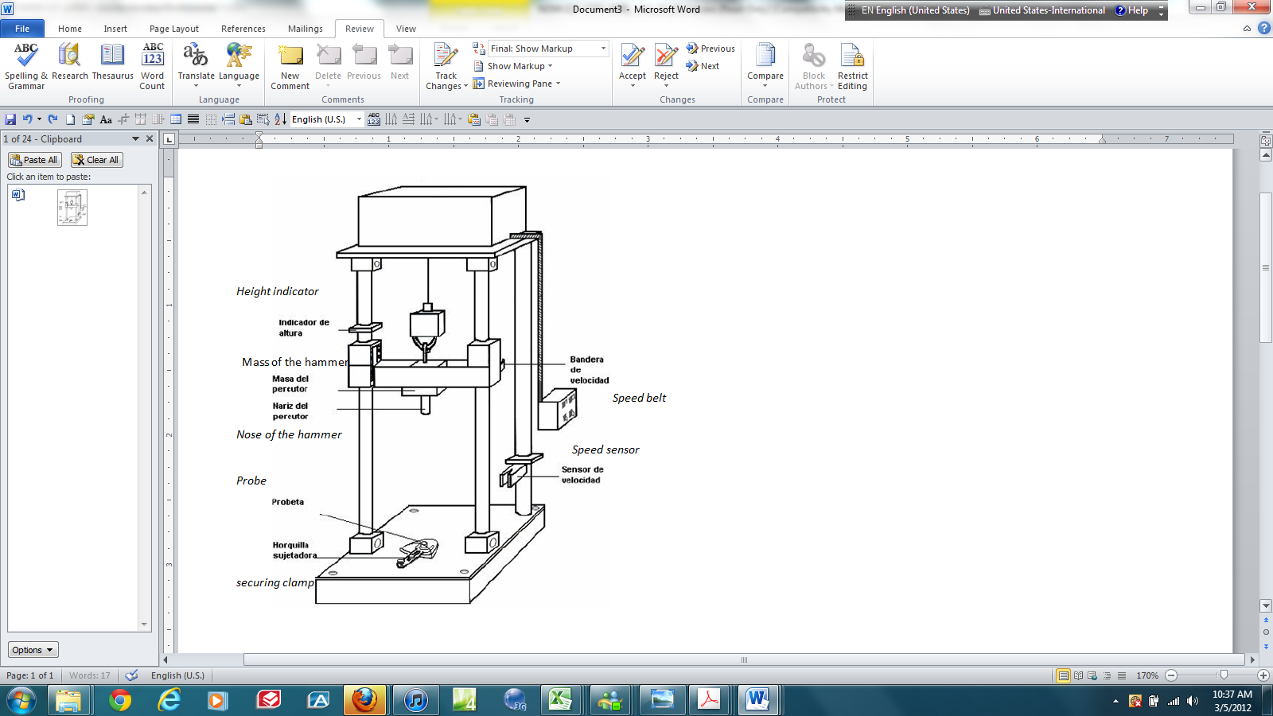
Figura 1. Ejemplo de equipo para prueba de impacto | Figure 1. Example of equipment for impact test
En la Figura 1 se muestra un ejemplo ilustrativo y no limitativo, del diseño de un equipo para prueba de impacto. | Figure 1 shows an illustrative but not limited example of the design of the impact test equipment.
8.3.4 Preparación de las probetas | 8.3.4 Preparation of test specimens.
La probeta se obtiene cortando el calzado a todo lo ancho. El corte deberá realizarse a una distancia de 25.4 mm ± 1.5 mm del borde de la puntera en dirección al talón del calzado. La probeta es la parte del calzado que contiene la puntera. No es necesario el acondicionamiento previo de la probeta, cuando las condiciones del laboratorio no varíen. | The test specimen is obtained by cutting the entire width of the footwear. The cut must be made at a distance of 25.4 mm ± 1.5 mm from the edge of the toe in the direction of the heel of the footwear. The test specimen is the portion containing the shoe toe area. The conditioning of the test specimen is not necessary, when the laboratory conditions do not vary.
Se deberá colocar un cilindro de plastilina de 25.4 mm ± 1 mm de diámetro entre dos hojas separadoras dentro de la probeta, de tal manera que la plastilina con las hojas separadoras estén en contacto con el punto interior más alto de la puntera, con forro y desvanecedor, y con la plantilla o planta, de tal forma que se pruebe como se usa el calzado. El cilindro de plastilina deberá estar colocado al borde de la puntera y centrado con respecto al ancho de la misma (véase Figura 2). | A plasticine cylinder of 25.4 mm ± 1 mm in diameter must be placed between two separator sheets within the test specimen, in such a way that the plasticine with separator sheets are in contact with the highest interior point of the toe, with lining and fader, and with the insole or base, in a way that the use of the footwear is tested. The cylinder of plasticine must be placed at the edge of the toe and centered with respect to the width thereof (see Figure 2).
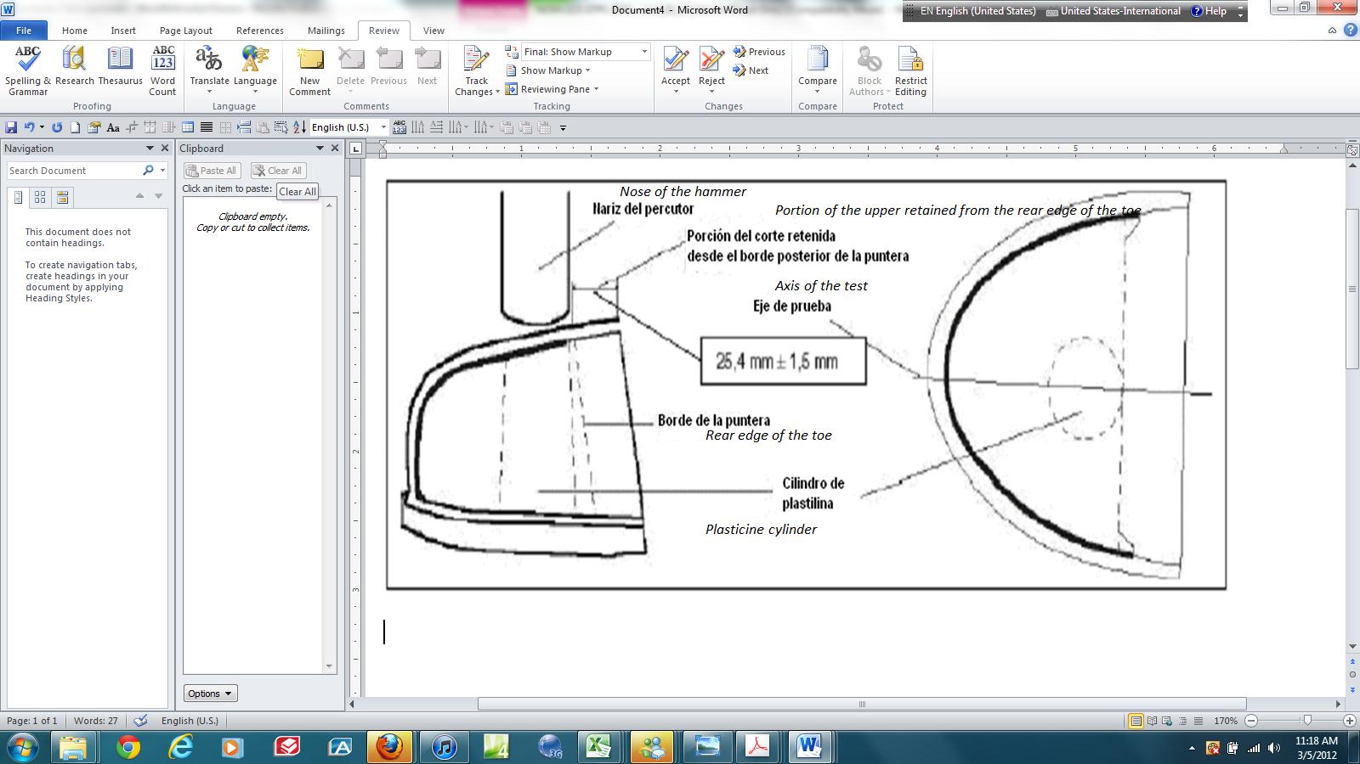
Figura 2. Preparación de la probeta para la prueba de impacto a la puntera | Figure 2. Preparation of the test specimen for impact test on the toe
8.3.5 Procedimiento | 8.3.5 Procedure
- Trazar el eje longitudinal de prueba, para ello colocar el calzado sobre un plano horizontal con el lateral interior hacia abajo, trazar los puntos de tangencia de la punta y talón, éstos se obtienen colocando dos planos verticales en ángulo recto con el plano horizontal, los puntos determinados se unen con una línea recta XY, esta línea constituye el eje de ensayo longitudinal para la parte delantera del calzado. | a) Plot the longitudinal axis of the test, to do this, place the footwear on a horizontal plane with the inner side down, mark the points of tangency of the toe cap and heel, these are obtained by placing two vertical planes at right angles to the horizontal plane, the determined points are joined by a straight line XY, this line is the longitudinal axis of the test for the front part of the shoe.
- Cortar la parte delantera (probeta) del calzado a una distancia mínima de 25.4 mm ± 3.2 mm del borde de la puntera. Marcar el punto de impacto sobre la línea longitudinal a una distancia del borde de la puntera de 13.0 mm ± 1.5 mm. | b) Cut the front (test specimen) of the shoe at a minimum distance of 25.4 mm ± 3.2 mm from the edge of the toe. Mark the point of impact on the longitudinal line at a distance from the edge of the toe of 13.0 mm ± 1.5 mm.
- Colocar el cilindro de plastilina de 25.4 mm de diámetro y con una altura comprendida entre la plantilla y el borde inferior de la puntera, no se deberá quitar forro ni desvanecedor. Centrarlo con el eje de ensayo longitudinal y el eje longitudinal del percutor. | c) Place the plasticine cylinder with a diameter of 25.4 mm and a height between the insole and the lower edge of the toe, the liner or fader must not be removed. Center it with the longitudinal axis of the test and the longitudinal axis of the hammer.
- Sujetar la probeta a la base de la máquina de impacto con un dispositivo de fijación (horquilla) descrito en la Figura 3. Ajustarla por medio de un tornillo, para prevenir movimientos de la probeta durante el impacto. | d) Secure the test specimen to the base of the impact machine with a clamping device as described in Figure 3. Adjust it by means of a screw, to prevent movement of the test specimen during the impact.
- Soltar el percutor desde una altura que produzca la energía de impacto indicada en el numeral 6.2.2. En la Guía de Referencia I se muestra a manera de ejemplo un procedimiento para estimar dicha altura. | e) Release the hammer from a height which produces the impact energy indicated in section 6.2.2. Reference Guide I shows an example a procedure for estimating such height.
8.3.6 Expresión de resultados | 8.3.6 Expression of results
Se deberá registrar el claro interior en mm, medido en el cilindro de plastilina en su parte más baja después de la prueba, con una aproximación de 0.1 mm, así como la talla del calzado. | The interior clearance must be recorded in mm, measured in the plasticine cylinder in its lowest part after the test with an accuracy of 0.1 mm, as well as the size of the shoe.
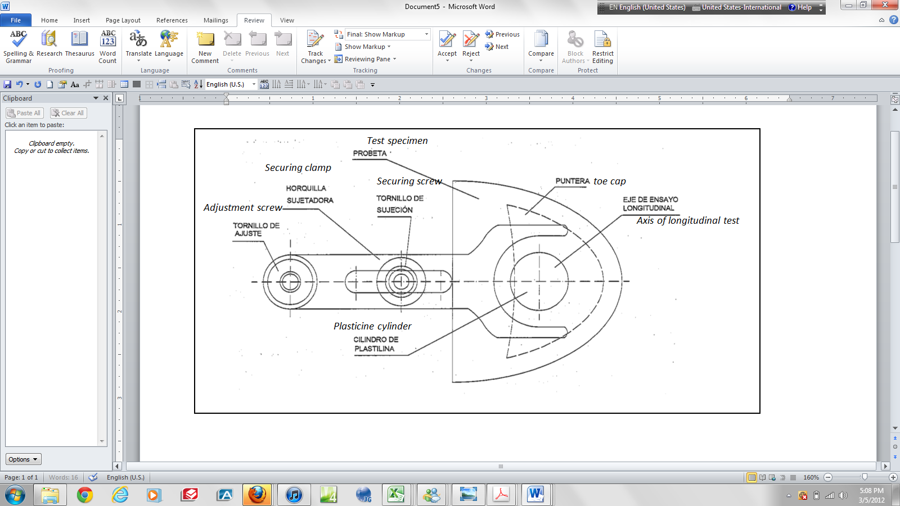
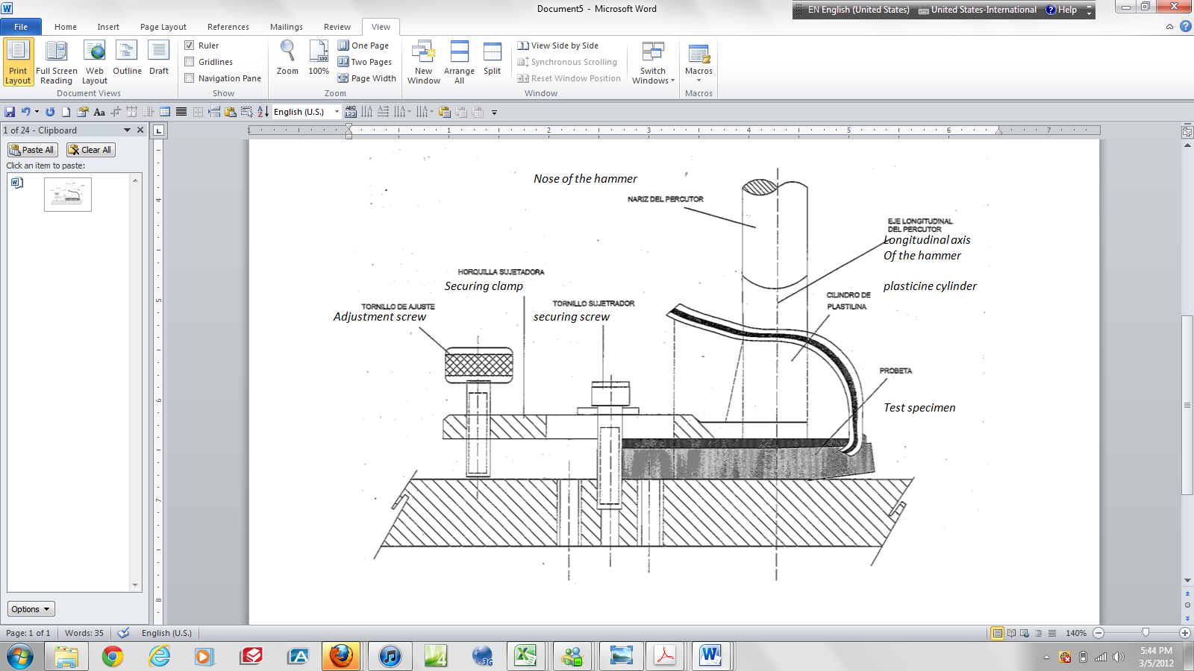
Figura 3. Posición de la probeta en el equipo de prueba de impacto a la puntera | Figure 3. Position of the test specimen in the impact to the toe cap test equipment
8.4 Resistencia a la compresión de la puntera | 8.4 Resistance to the compression of the toe
8.4.1 La prueba consiste en someter una probeta a una carga de 11.135 kN + 0.2 kN. Después de la prueba de compresión deberá existir un claro comprendido entre el arco interior de la puntera y la base  de la misma, igual o mayor al establecido en la Tabla 1, medido en el cilindro de plastilina. | 8.4.1 The test consists of subjecting a test specimen to a load of 11.135 kN + 0.2 kN. After the compression test a clearance must exist between the inner arc of the toe and the base of the same, equal to or greater than that stated in Table 1, measured in the cylinder of plasticine.
8.4.2 Reactivos y materiales | 8.4.2 Reactives and materials
- Plastilina de 25.4 mm ± 1 mm de diámetro y altura igual a la del interior de la puntera que se va a probar. | a) Plasticine of 25.4 mm ± 1 mm in diameter and height equal to the inside of the toe to be tested.
- Hojas separadoras que pueden ser de aluminio, papel encerado o polietileno. | b) Separating sheets that can be aluminum, waxed paper or polyethylene.
8.4.3 Aparatos e instrumentos | 8.4.3 Apparatuses and instruments
- Calibrador vernier con resolución de 0.1 mm, o mejor. | a) Vernier Gauge with resolution of 0.1 mm or better.
- Máquina de compresión capaz de ejercer una fuerza de al menos 20 kN con una tolerancia de ± 1 por ciento, sobre una probeta colocada entre dos placas que se mueven con una velocidad de 5 mm/min ± 2 mm/min. Las placas deberán permanecer paralelas durante la aplicación de la carga y tener una dureza mínima de 60 HRC. La medida de la fuerza no deberá verse afectada por fuerzas aplicadas excéntricamente. | b) Compression machine capable of exerting a force of at least 20 kN with a tolerance of ± 1 percent, on a test specimen placed between two plates that move with a speed of 5 mm/min ± 2 mm/min. The plates must remain parallel during application of the load and have a minimum hardness of 60 HRC. Measuring the force must not be affected by forces applied eccentrically.
8.4.4 Preparación de las probetas | 8.4.4 Preparation of the test specimens
Se deberá trazar el eje longitudinal de prueba, para ello colocar el calzado sobre un plano horizontal con el lateral interior hacia abajo, trazar los puntos de tangencia de la punta y talón, éstos se obtienen colocando dos planos verticales en ángulo recto con el plano horizontal, los puntos determinados se unen con una línea recta XY, esta línea constituye el eje de ensayo longitudinal para la parte delantera del calzado (véase Figura 4). | The longitudinal axis of test must be marked, for this, position the shoe on a horizontal plane with the inner side down mark the points of tangency of the toe and heel, these are obtained by placing two vertical planes at right angles to the horizontal plane, the determined points are joined by a straight line XY, this line is the longitudinal axis of the test for the front of the shoe (see Figure 4).
La probeta se obtiene al cortar el calzado a todo lo ancho. El corte deberá realizarse a una distancia de 25.4 mm ± 3.2 mm del borde de la puntera en dirección al talón del calzado. La muestra a probar es la parte del calzado que contiene la puntera, misma que deberá conservar la plantilla y el forro. No es necesario el acondicionamiento previo de la probeta, cuando las condiciones del laboratorio no varíen. | The test specimen is obtained by cutting the entire width of the footwear. The cut must be made at a distance of 25.4 mm ± 3.2 mm from the edge of the toe in the direction of the heel of the footwear. The sample to be tested is the part of the shoe that contains the toe cap, the same that must keep with the insole and the lining. Conditioning prior to the test specimen is not necessary when the laboratory conditions do not vary.
Se deberá colocar un cilindro de plastilina de diámetro de 25.4 mm ± 1 mm entre dos hojas separadoras dentro de la probeta, de tal manera que la plastilina con las hojas separadoras estén en contacto con forro y desvanecedor, y con la plantilla o planta, de tal forma que se pruebe como se usa el calzado. El cilindro de plastilina deberá estar colocado al borde de la puntera y centrado con respecto al eje longitudinal del percutor (véase Figura 3). | A plasticine cylinder with a diameter of 25.4 mm ± 1 mm must be placed between two separator sheets in the test specimen, in such a way that the plasticine with separator sheets are in contact with liner and fader, and the insole or base, so to prove how to use the footwear. The cylinder of plasticine must be placed at the edge of the toe and centered with respect to the longitudinal axis of the hammer (see Figure 3).
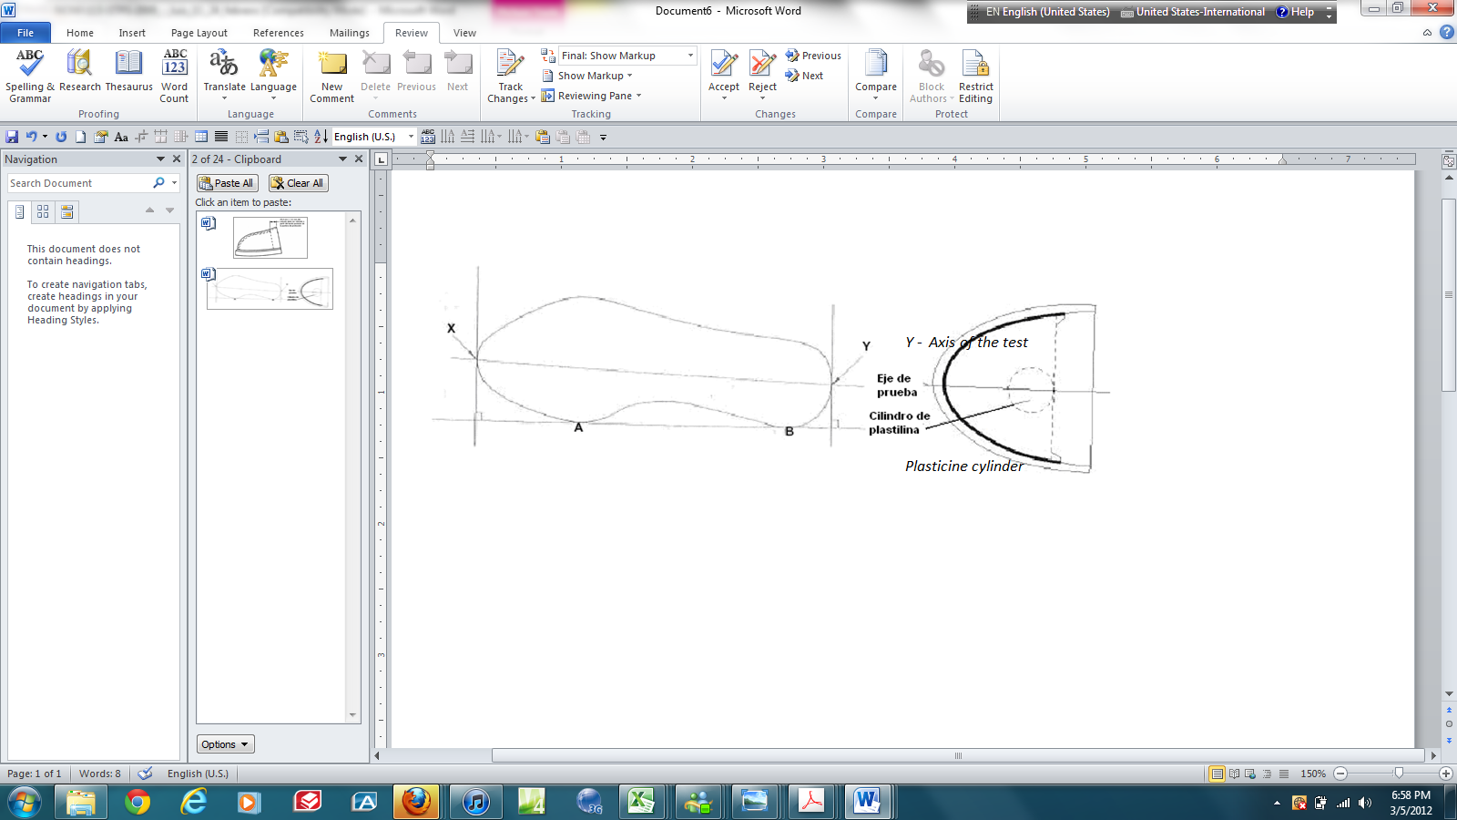
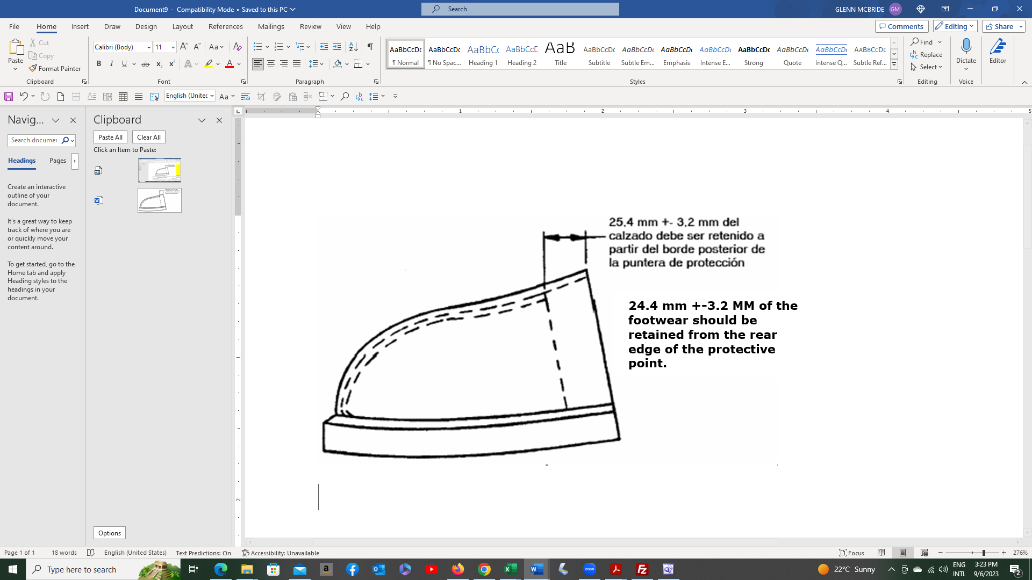
Figura 4. Preparación de la probeta para la pruebade compresión a la puntera | Figure 4. Preparation of the test specimen for the toe cap compression test
8.4.5 Procedimiento | 8.4.5 Procedure
- La probeta deberá colocarse en la placa base inferior, de tal manera que el punto más alto de la puntera esté alineado con el eje de carga de la máquina. | a) The test specimen should be placed on the lower base plate, so that the highest point of the toe cap is aligned with the load axis of the machine.
- La carga de prueba deberá aplicarse hasta que se alcance una carga inicial de 2.224 kN ± 0.1 kN. A partir de ese momento, se aplica la carga a una velocidad constante de 5 mm/min ± 2 mm/min hasta alcanzar la carga máxima de 11.135 kN ± 0.2 kN. | b) The test load must be applied until there is an initial load of 2.224 kN ± 0.1 kN. From that moment on, the load is applied at a constant speed of 5 mm/min ± 2 mm/min until reaching the maximum load of 11.135 kN ± 0.2 kN.
- Una vez alcanzada la carga máxima se disipa ésta inmediatamente, se retira el cilindro de plastilina y se mide éste en su punto más bajo con el calibrador Vernier. El resultado corresponde a la medida del claro interior después de la prueba. | c) After reaching the maximum load it dissipates immediately, remove the plasticine cylinder and measure it at its lowest point with the Vernier caliper. The result corresponds to the measure of the internal clearance after the test.
8.4.6 Expresión de resultados | 8.4.6 Expression of results
Se deberá registrar la talla del calzado probado y el claro interior después de la prueba en mm, medido en el cilindro de plastilina en su parte más baja, con una aproximación de 0.1 mm. | After the test in mm, the size of the shoe and the interior clearance must be recorded and tested, measured in the cylinder of plasticine in its lower part, to the nearest 0.1 mm.
8.5 Rigidez dieléctrica | 8.5 Dielectric strength
8.5.1 La prueba de rigidez dieléctrica consiste en someter al calzado a un potencial eléctrico de 14 000 V c. a., a 60 Hz, entre dos electrodos, uno colocado en el interior del calzado, consistente en esferas metálicas, y el otro en el piso del calzado, conformado por una malla metálica. | 8.5.1 The dielectric strength test consists of subjecting the shoes to electric power of 14,000 V AC 60 Hz, between two electrodes, one placed inside the shoe, consisting of metallic spheres and the other on the floor of footwear, comprised of a metal mesh.
Se aplica la tensión eléctrica durante 1 minuto, y se mide la corriente de fuga que pasa del piso de la suela hacia el interior del calzado en mA. | Electric voltage is applied for 1 minute, and the leakage current that passes from the floor towards the sole inside the shoe is measure in mA.
8.5.2 Reactivos y materiales | 8.5.2 Reactives and materials
Esferas metálicas sólidas de 3 mm ± 0.2 mm de diámetro. | Solid metal spheres of 3 mm ± 0.2 mm in diameter.
8.5.3 Aparatos e instrumentos | 8.5.3 Equipment and instruments
a) Transformador de 0.5 kVA o mayor, cuyo valor de la impedancia del sistema de medición no deberá exceder los 280 kΩ. | a) Transformer of 0.5 kVA or greater, whose value of the impedance of the measuring system must not exceed 280 kΩ.
El aparato deberá consistir de dos electrodos: | The equipment must consist of two electrodes:
1) Un electrodo en la parte interior del calzado, a base de esferas metálicas sólidas de 3 mm ± 0.2 mm de diámetro colocadas dentro del calzado a ser probado, cubriendo la superficie completa de la planta interior del calzado, a una profundidad no menor de 30 mm. | 1) An electrode on the inside of the footwear, made of solid metallic spheres of 3 mm ± 0.2 mm in diameter placed inside the shoe to be tested, covering the entire surface of the ground inside the shoe, to a depth of not less than 30 mm.
2) Un electrodo exterior que deberá consistir de una malla metálica montada con una tensión moderada por un resorte, de manera que soporte el peso del calzado con las esferas metálicas (véase Figura 5). | 2) An outer electrode that must consist of a wire mesh mounted with a tension moderate by a spring, in a way that supports the weight of the footwear with the metallic spheres (see Figure 5).
b) Ampérmetro de corriente alterna, o una derivación no inductiva equivalente y un vóltmetro, conectado en serie a la probeta. | b) AC Ammeter or an equivalent inductive shunt and a voltmeter connected in series to the test specimen.
La tensión eléctrica deberá ser medida usando un método que proporcione valores efectivos de tensión real aplicada a la probeta, es decir, un vóltmetro utilizado en conjunto con un transformador de tensión, conectado directamente frente al circuito de alta tensión. | The electric voltage must be measured using a method that provides effective values ​​of actual voltage applied to the test specimen, that is to say, a voltmeter used in conjunction with a voltage transformer, connected directly across the high voltage circuit.
8.5.4 Preparación de las probetas | 8.5.4 Preparation of test specimens
Se requiere un par de calzado tal como se presenta para su uso. Se le colocan las esferas metálicas como se describe en el numeral 8.5.3, inciso a), subinciso 1). | This requires a pair of footwear as it is presented for use. Metal spheres are placed as described in section 8.5.3, item a), clause 1).
8.5.5 Procedimiento | 8.5.5 Procedure
El electrodo interior deberá mantener contacto con un potencial a tierra. La tensión eléctrica deberá ser aplicada al electrodo exterior a bajo nivel, cercano a cero volts, e incrementada gradualmente a una velocidad de 1 kV/s hasta que se alcance la tensión indicada. La tensión eléctrica deberá mantenerse por un lapso de 1 minuto. | The inner electrode must maintain contact with a grounded power. The voltage must be applied to the outer electrode at a low level, close to zero volts, and gradually increased at a rate of 1 kV/s until it reaches the specified voltage. The voltage must be maintained for a period of 1 minute.
8.5.6 Expresión de resultados | 8.5.6 Expression of the results
Se registra la corriente de fuga obtenida para cada probeta individual. Cuando el calzado supere el valor máximo permitido de corriente de fuga antes de finalizar el minuto de prueba, se considera como producto no satisfactorio. | The leakage current obtained for each individual cylinder is recorded. When the shoe exceeds the maximum allowable leakage current before finalizing the minute of the test, it is considered an unsatisfactory product.
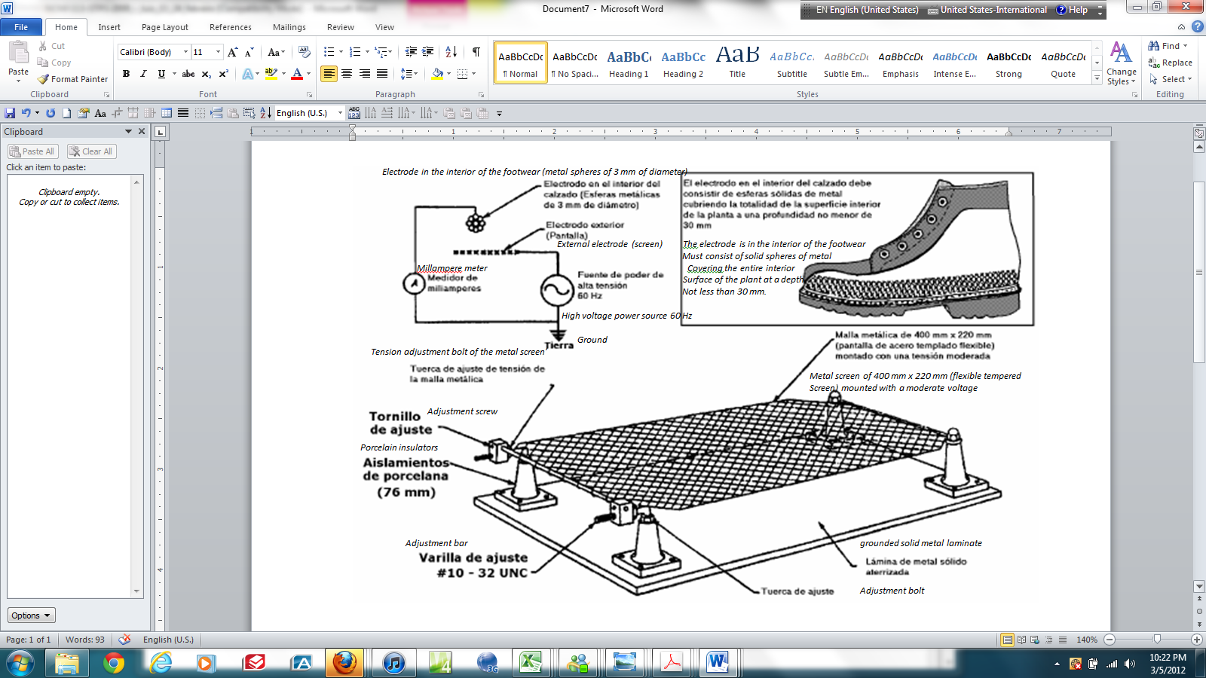
Figura 5. Ejemplo del aparato de prueba para rigidez dieléctrica | Figure 5. Example of test equipment for dielectric strength
8.6 Resistencia al impacto metatarsal | 8.6 Metatarsal impact resistance
8.6.1 La prueba consiste en someter al protector metatarsal a una energía de impacto de 101.7 J + 2 J, originada por la caída libre de un percutor de 22.7 kg ± 0.23 kg de masa. El percutor golpea dicho dispositivo en forma perpendicular al eje punta-talón del calzado. | 8.6.1 The test consists of subjecting the metatarsal protector to an impact energy of 101.7 J + 2 J, caused by the free fall of a hammer of 22.7 kg ± 0.23 kg of mass. The hammer strikes said device perpendicular to the toe cap-heel axis of the footwear.
Al término de la prueba se determina el claro interior en el punto de impacto, el cual deberá cumplir con lo establecido en el numeral 6.4.1. | After the test, the interior clearance at the point of impact is determined, which must comply with the provisions in number 6.4.1.
8.6.2 Reactivos y materiales | 8.6.2 Reactives and materials
- Moldes para la elaboración de hormas de cera. | a) Molds for making wax molds.
- Cinta plástica para ayudar a retirar la horma de cera de la probeta después del impacto. | b) Plastic tape to help remove the wax mold from the test specimen after the impact.
8.6.3 Aparatos e instrumentos | 8.6.3 Equipment and instruments
Equipo de prueba descrito en el inciso b) del numeral 8.3.3, excepto que la nariz del percutor deberá ser una barra de 25.4 mm ± 5.0 mm de diámetro y 152 mm ± 3 mm de longitud. La nariz del percutor deberá estar en posición horizontal (véase Figura 6). | The test equipment described in subparagraph b) of number 8.3.3, except that the nose of the hammer must be a bar of 25.4 mm ± 5.0 mm in diameter and 152 mm ± 3 mm in length. The nose of the hammer must be in a horizontal position (see Figure 6).
8.6.4 Preparación de las hormas de cera | 8.6.4 Preparation of wax molds
Las hormas de cera se elaboran previamente como se indica a continuación: | The wax molds are produced beforehand as indicated in the following:
a) La cera se prepara de una mezcla de parafina, con un punto de fusión de 323.0 K a 325.8 K (50.0 °C a 52.8 °C), y cera de abeja en una relación de 5:1, es decir, 5 partes de parafina por una parte de cera de abeja. | a) The wax is prepared from a mixture of paraffin with a melting point of 323.0 to 325.8 K K (50.0 °C to 52.8 °C), and beeswax in a ratio of 5:1, ie, 5 parts paraffin to one part beeswax.
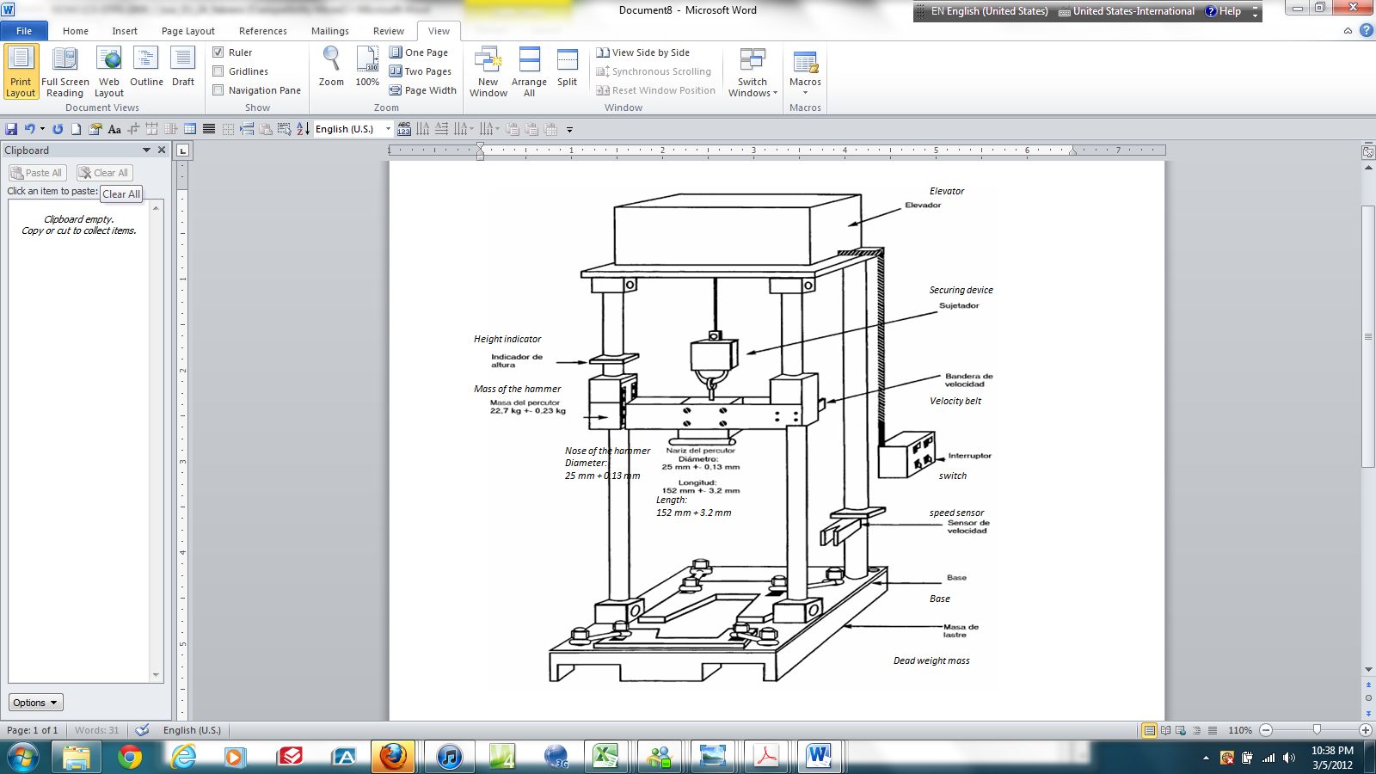
Figura 6. Ejemplo de aparato de prueba de impacto para calzado con protección metatarsal | Figure 6. Example of impact test equipment for footwear with metatarsal protection
b) Para llenar dos moldes puede prepararse un lote de trabajo con 2.25 kg de parafina y 0.45 kg de cera de abeja, como se muestra a continuación: | b) In order to fill two molds, a work lot can be prepared with 2.25 kg of paraffin and 0.45 kg of beeswax, as shown below:

Cera/Wax | Lote de trabajo/Work lot | Cada horma/Each Mold
Parafina/Paraffin | 2.25 kg | 0.833 kg
Cera de abeja/Beeswax | 0.45 kg | 0.167 kg
Total | 2.70 kg | 1.000 kg

c) Combinar la parafina con la cera de abeja, y calentar la mezcla a 358 K (85 °C). | c) Combine the paraffin with beeswax, and heat the mixture at 358 K (85 °C).
d) Una vez alcanzada la temperatura de 358 K (85 °C), retirar la mezcla del calor y agitar a baja velocidad, aproximadamente 60 rpm, hasta que se enfríe a 333 K (60 °C). Se forman cristales de cera. | d) After reaching the temperature of 358 K (85 °C), remove the mixture from heat and stir at low speed, approximately 60 rpm, until it cools to 333 K (60 °C). Wax crystals are formed.
e) Continuar agitando la mezcla a una velocidad media de aproximadamente 440 rpm hasta que resulte una espuma ligera, lo que toma aproximadamente 5 minutos. | e) Continue stirring the mixture at an average speed of approximately 440 rpm until it becomes a light foam, which takes approximately 5 minutes.
f) Verter la mezcla en los moldes. Insertar una cinta de longitud de 228 mm en la parte superior de la horma (extremo plano), alrededor de 13 mm del borde inferior, 152 mm de profundidad en el pie de cera, asegurándose que la cinta no penetra alguna superficie externa. | f) Pour the mixture into the molds. Insert a tape length of 228 mm on top of the mold (flat edge), around the lower edge 13 mm, 152 mm deep at the bottom of wax, ensuring that the tape does not penetrate any external surface.
g) Enfriar los moldes hasta que la cera se solidifique, aproximadamente de 283 K (10 °C) a 288.5 K (15.5 °C), y retirar las hormas de los moldes. | g) Cool the mold until the wax solidifies, approximately 283 K (10 °C) to 288.5 K (15.5 °C), and remove the molds from the molds.
8.6.5 Preparación de las probetas | 8.6.5 Preparation of test specimens
Se requiere el par completo de calzado para realizar la prueba. En la muestra se considerará calzado de talla 24 y/o 27. | The complete pair of shoes is required for testing. In the sample shoes sizes 24 and/or 27 will be considered.
El conjunto de calzado y horma deberá acondicionarse de acuerdo con lo descrito en el numeral 8.1. | The combination of footwear and mold must be conditioned according to that described in number 8.1.
Se deberá insertar en la probeta la horma de cera y enseguida un bloque o cuña de talón de madera, de tal forma que se llene completamente la cavidad entre la horma de cera y la parte posterior del calzado (véase Figura 7). | The wax mold must be inserted in test specimen and then, a wooden block or heel wedge, so as to completely fill the mold cavity between the wax and the rear of the footwear (see Figure 7).
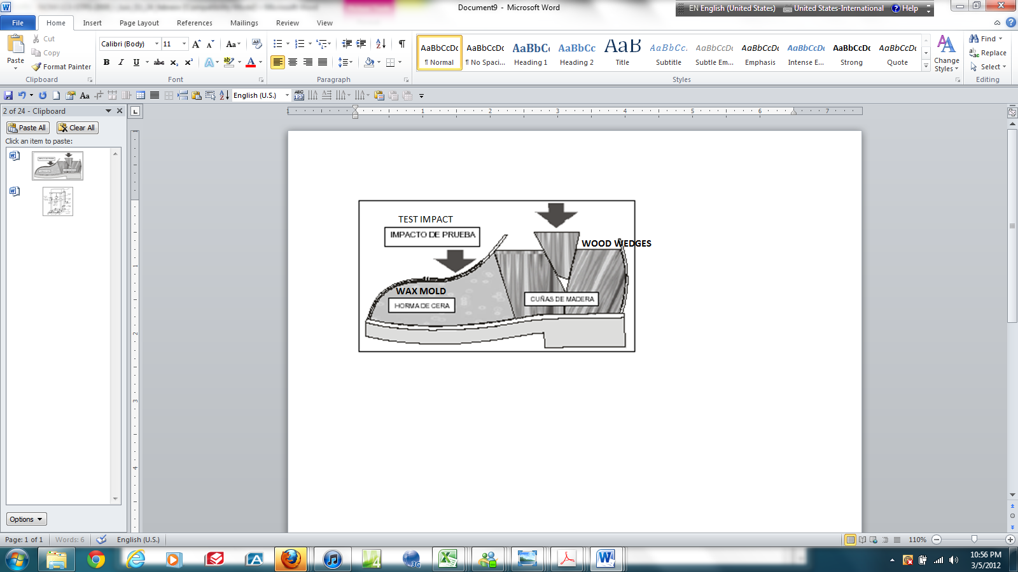
Figura 7. Colocación de la horma de cera y cuña o talón de madera | Figure 7. Placement of the wax mold and wooden wedge or heel
8.6.6 Procedimiento | 8.6.6 Procedure
a) La nariz del percutor deberá golpear la probeta en ángulo recto respecto del eje talón-punta en un punto sobre la línea de la suela a la distancia de 89 mm ± 1 mm para el caso de calzado talla 27, y de 86 mm ± 1 mm en calzado talla 24. | a) The nose of the hammer must strike the test specimen at a right angle of heel-toe axis on a point on the line of the sole at a distance of 89 mm ± 1 mm in the case of footwear size 27, and 86 mm ± 1 mm in the case of size 24 shoes.
b) La probeta deberá ser colocada en la base de la máquina de prueba, de tal forma que la parte inferior de la suela descanse sobre la misma, y el punto de contacto de la nariz del percutor esté a la distancia descrita en la Figura 8. | b) The test specimen must be placed at the base of the test machine, in a way that the lower part of the sole rests on it, and the contact point of the nose of the hammer is at the distance described in Figure 8 .
c) Antes de la prueba, la nariz del percutor deberá ser colocada en el punto de impacto sobre la protección metatarsal, a la altura necesaria para desarrollar un impacto nominal de 101.7 J + 2 J. En la Guía de Referencia I se muestra a manera de ejemplo un procedimiento para estimar dicha altura. | c) Before the test, the nose of the hammer must be placed at the point of impact on the metatarsal protection, at the height necessary for carrying out a nominal impact rating of 101.7 J + 2 J. In the Reference Guide I a procedure for estimating said height is shown as a sample.
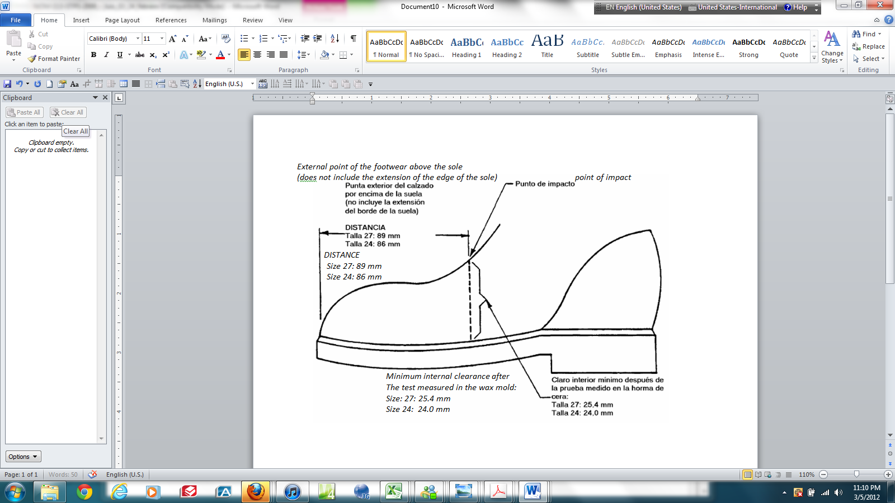
Figura 8. Punto de impacto y claro mínimo después de la prueba | Figure 8. Point of Impact and Minimum Clearance after the test
d) La probeta deberá ser debidamente sujetada para impedir su movimiento antes y durante la prueba mediante el uso de un dispositivo como el mostrado en las Figuras 9 y 10. | d) The test specimen must be duly secured in order to impede movement before and during the test by using a device as shown in Figures 9 and 10.
e) En caso de que el material de la horma de cera sufra un agrietamiento o ruptura, la prueba deberá ser repetida utilizando una probeta nueva. | e) In case the material suffers a wax mold cracking or breaking, the test must be repeated using a new test specimen piece.
f) Después de la prueba, la horma de cera deberá ser retirada cuidadosamente, y deberá hacerse una medición en el punto de impacto sobre la misma. Esta medición deberá tomarse desde el punto más bajo de la huella que deja el impacto en forma perpendicular a la superficie de la planta de la horma. | f) After the test, the wax mold must be removed carefully, and a measurement must be made at the point of impact on it. This measurement should be taken from the lowest point of the footprint of the impact perpendicular to the surface of the floor of the mold.
8.6.7 Expresión de resultados | 8.6.7 Expression of results
Se deberá registrar el claro interior después del impacto expresado en mm con una aproximación de 0.1 mm y la talla del calzado probado. Si al menos el resultado de una probeta es no satisfactorio, se considera no satisfactoria la prueba en el par. | The interior clearance after impact must be recorded in mm with an approximation of 0.1 mm and the height of the tested footwear. If at least one of the result of test specimen is unsatisfactory, the test of the pair is considered unsatisfactory.
La prueba se deberá aplicar cuando menos a un zapato por cada par que integre el muestreo, y las punteras serán probadas de forma independiente, como se requiere para el calzado Tipo II. | The test should be applied to at least one shoe for each pair integrating the sampling, and the toe caps will be tested separately, as required for the shoe type II.
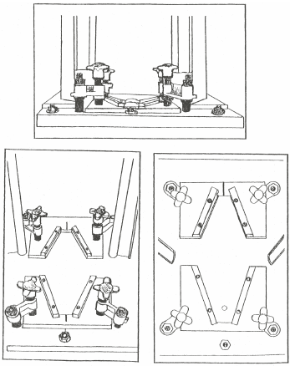
Figura 9. Ejemplo de dispositivo de sujeción para calzado con protección metatarsal/ | Figure 9. Example of fastening device for footwear with metatarsal protection

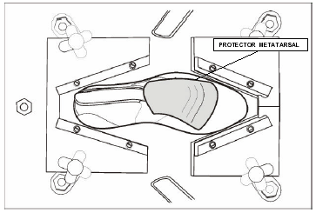
Figura 10. Ejemplo de colocación de la probeta en la máquina de impacto | Figure 10. Example of placing the test specimen in the impact machine
8.7 Resistencia eléctrica para calzado conductivo y antiestático | 8.7 Electrical resistance for conductive and antistatic footwear
8.7.1 Se aplica una tensión de 100 V c. c. ± 2 V c. c. en el electrodo alojado en el interior del calzado, y se determina el valor de la corriente que fluye hacia el electrodo base a través del calzado, calculando la resistencia mediante la Ley de Ohm. | 8.7.1 Apply a voltage of 100 V DC ± 2 V DC in the electrode housed inside the shoe, and determine the current value flowing to the base electrode through the footwear, calculating the resistance using Ohm's Law.
8.7.2 Reactivos y materiales | 8.7.2 Reagents and materials
- Electrodo interno, constituido por balines de acero de 5 mm ± 0.2 mm de diámetro y una masa total de 4 kg ± 0.2 kg. | - Internal electrode, constituted by steel balls of 5 mm ± 0.2 mm diameter and a total mass of 4 kg ± 0.2 kg.
- Electrodo externo, constituido por una placa de contacto de cobre, que se limpia con etanol antes de usarse. Deberán tomarse precauciones para evitar la oxidación tanto de los balines de acero como de la placa de cobre, ya que la oxidación podría afectar a su conductividad. | - External electrode consisting of a copper contact plate, which is cleaned with ethanol before use. Precautions must be taken to avoid oxidation of both the steel balls and the copper plate, since the oxidation may affect its conductivity.
- Laca conductora. | - Conductive lacquer.
- Dispositivo para medir la resistencia eléctrica de la laca, formado por tres sondas metálicas conductoras, de 3 mm ± 0.2 mm de radio cada una, montadas sobre una placa base. Dos de las sondas están separadas 45 mm ± 2 mm y conectadas por una lámina metálica. La tercera sonda se sitúa a una distancia de 180 mm ± 5 mm del centro de la línea que une las otras dos y está eléctricamente aislada de ellas. | - A device for measuring the electrical resistance of the lacquer, consisting of three conductive metal sounds of 3 mm ± 0.2 mm radius each mounted on a motherboard. Two of the sounds are spaced 45 mm ± 2 mm and connected by a metal laminate. The third sound is positioned at a distance of 180 mm ± 5 mm from the center of the line connecting the other two and is electrically insulated from them.
8.7.3 Aparatos e instrumentos | 8.7.3 Equipment and Instruments
- Instrumento de ensayo, capaz de suministrar una tensión de 100 V c. c. ± 2 V c. c., con precisión de medida del 5 por ciento y que incluya un dispositivo que asegure que no se disipa más de 3 W de energía en el producto. | - Test Instrument, capable of supplying a voltage of 100 V DC ± 2 V DC with accuracy of measurement of 5 percent and including a device that ensures that no more than 3 W of power is dissipated in the product.
- Vóltmetro capaz de medir la tensión a través del calzado con una resolución de 0.1 V o mejor. | - Voltmeter capable of measuring the voltage across the shoe with a resolution of 0.1 V or higher.
- Ampérmetro capaz de medir la corriente total que pasa a través del circuito con una resolución de 0.001 A (1.0 mA). | - Ammeter capable of measuring the total current passing through the circuit with a resolution of 0001 A (1.0 mA).
- Ohmetro con resolución de 0.1 Ω para medir la resistencia de la laca conductora. | - Ohmmeter with resolution of 0.1 Ω to measure the resistance of the conductive lacquer.
8.7.4 Preparación y acondicionamiento de la probeta | 8.7.4 Preparation and conditioning of the test specimen
- Preparación. Se limpia la superficie de la suela del calzado con etanol para eliminar cualquier traza de silicona moldeada o suciedad; se lava con agua destilada, y se deja secar a 20 °C ± 2 °C durante al menos una hora. La superficie no deberá pulirse, lijarse o limpiarse con sustancias orgánicas que ataquen o hinchen la suela. | - Preparation. The surface of the shoe sole is cleaned with ethanol in order to eliminate any trace of silicone or dirt; it is washed with distilled water, and allowed to dry at 20 ° C ± 2 ° C for at least one hour. The surface must not be polished, sanded or cleaned with organic substances that attack or cause the sole to swell.
A las probetas destinadas a ser ensayadas después del acondicionamiento en húmedo, se les aplica una laca conductora (véase inciso c) del numeral 8.7.2) a la suela sobre una superficie mínima de 200 mm por 50 mm, incluyendo el tacón y la parte delantera. Se deja secar y se comprueba que la resistencia de la laca es inferior a 1 000 Ω cuando se ensaye de acuerdo con el inciso siguiente. | The test specimens intended to be tested after wet conditioning have a conductive lacquer applied to them (see subsection c) of number 8.7.2) to the sole on a minimum area of ​​200 mm by 50 mm, including the heel and the front part. It is allowed to dry and it is verified that the resistance of the lacquer is less than 1,000 Ω when tested in accordance with the following sub-clause.
- Medida de la resistencia eléctrica de la laca aplicada. Se llena el calzado con balines de acero limpios y se coloca encima de las sondas metálicas del dispositivo (véase inciso d) del numeral 8.7.2) de forma que la parte delantera de la suela esté apoyada sobre las dos sondas separadas 45 mm y la zona del tacón sobre la tercera sonda. Usando el óhmetro, medir la resistencia entre las sondas delanteras y la tercera sonda. | - Measurement of the electrical resistance with the lacquer applied. The footwear is filled with clean steel balls and placed above the metal sounds of the device (see sub-clause d) of section 8.7.2) in a way that the front of the sole is supported on the two sounds separated by 45 mm and the heel area on the third sound. Using the ohmmeter, measure the resistance between the front sounds and the third sound.
- Acondicionamiento. Las muestras preparadas se acondicionan en una de las atmósferas siguientes, según se trate de calzado conductivo o antiestático a ensayar (véanse numerales 6.5.1 y 6.7.1). Los ensayos deberán realizarse dentro de los 5 minutos siguientes al acondicionamiento, si no van a ser realizados en esa atmósfera. En el caso del calzado antiestático, deberán aplicarse alternadamente uno de los acondicionamientos al pie izquierdo y el otro al pie derecho, de manera que la mitad de los pies se sometan a uno de los acondicionamientos y la otra mitad al otro. | - Conditioning. The prepared samples are conditioned in one of the following atmospheres, depending on whether a conductive or an antistatic shoe is going to be tested (see paragraphs 6.5.1 and 6.7.1). The tests must be made within the 5 minutes following the conditioning, if they are not going to be made ​​in that atmosphere. In the case of antistatic shoes, the conditionings must be applied alternately to the left foot and the other to the right foot, so that half of the feet are submitted to one of the conditionings and the other half, to the other.
1) Condiciones secas: 20 °C ± 2 °C y 30 por ciento ± 3 por ciento de H. R., durante siete días. | 1) Dry conditions: 20 °C ± 2 °C and 30 percent ± 3 percent H R., for seven days.
2) Condiciones húmedas: 20 °C ± 2 °C y 85 por ciento ± 3 por ciento de H.R., durante siete días. | 2) Wet conditions: 20 °C ± 2 °C and 85 percent ± 3 percent RH for seven days.
8.7.5 Procedimiento | 8.7.5 Procedure
a) Se llena el calzado con 4 kg de balines de acero limpios, utilizando una pieza de material aislante para prolongar la altura del empeine, si fuese necesario. Se coloca el calzado lleno sobre la placa de cobre; se aplica una tensión de ensayo de 100 V c. c. ± 2 V c. c. entre la placa de cobre y los balines durante 1 min ± 2 s, y se calcula la resistencia por medio de la Ley de Ohm. | a) The footwear is filled with 4 kg of clean steel balls, using a piece of insulating material to extend the height of the instep, if necessary. The filled footwear is placed on the copper plate; a test voltage of 100 V DC ± 2 V DC is applied between the copper plate and pellets for 1 min ± 2 s, and the resistance is calculated by means of Ohm’s Law.
b) Si la tensión se sitúa por debajo del valor especificado, debido al límite de 3 W de energía máxima disipada, se toman las medidas a la tensión más baja y se registran. | b) If the voltage is below the specified value, due to the limit of 3 W of maximum dissipation power, measurements are taken from the lower voltage and recorded.
8.7.6 Expresión de resultados | 8.7.6 Expression of results
La resistencia R en ohms se calcula con la Ley de Ohm, usando la tensión V (en volts) que se aplica a la probeta y la corriente I (en amperes) que pasa a través de la misma, conforme a la expresión siguiente: | The resistance R in Ohms is calculated using Ohm's law, using the voltage V (volts) applied to the test specimen and the current I (in Amperes) that passes through the same according to the following expression:
Se registra la resistencia obtenida en ohms. Se considera no satisfactoria la prueba cuando al menos el resultado de resistencia de una probeta es no satisfactorio. | The resistance obtained in Ohms is recorded. The test is considered unsatisfactory when at least the result of resistance of a test specimen is unsatisfactory.
8.8 Resistencia a la penetración | 8.8 Penetration Resistance
8.8.1 La prueba consiste en presionar con un punzón de material y dimensiones determinadas, la probeta para definir la fuerza necesaria para penetrarla. | 8.8.1 The test consists of pressing the test specimen with a determined material and dimensions punch press, to determine the force required to penetrate it.
8.8.2 Reactivos y materiales | 8.8.2 Reagents and materials
Punzón de prueba de 4.50 mm ± 0.05 mm de diámetro con el vértice truncado, con la forma y dimensiones que se muestran en la Figura 11. El punzón deberá ser de acero y tener una dureza Rockwell “C” mínima de 60. La forma del punzón deberá ser examinada periódicamente y si se observan desviaciones respecto a las dimensiones mostradas en la Figura 11, el punzón de prueba deberá ser reemplazado. | Test punch press of 4.50 mm ± 0.05 mm in diameter with a truncated apex, with the shape and dimensions shown in Figure 11. The punch press must be made of steel and have a Rockwell hardness “C” of at least 60. The shape of the punch press must be examined periodically and if there are deviations with respect to the dimensions shown in Figure 11, the punch test should be replaced.
Todas las dimensiones están expresadas en mm | All dimensions are in mm
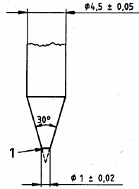
Simbología: | Symbology:
1 Vértice truncado. | 1 Truncated vertex
Figura 11. Punzón para la prueba de resistencia a la penetración | Figure 11. Punch for the penetration resistance test
8.8.3 Aparatos e instrumentos | 8.8.3 Equipment and Instruments
Máquina de prueba capaz de medir una fuerza de penetración de 0 a por lo menos 2 000 N, equipada con una placa de presión a la que se acopla un punzón de prueba y una placa base paralela con un orificio circular de 25 mm de diámetro. Los ejes de este orificio y del punzón de prueba son coincidentes (véase Figura 12). | Testing machine capable of measuring a penetration force of 0 to at least 2,000 N, equipped with a pressure plate which engages a test punch and base plate parallel with a circular hole of 25 mm in diameter. The axis of this bore and the punch test are coincident (see Figure 12).
8.8.4 Procedimiento | 8.8.4 Procedure
a) Se coloca la probeta sobre la placa base como se muestra en la Figura 12. Se presiona el punzón contra el piso de la probeta con una velocidad de 10 mm/min ± 3 mm/min hasta que la punta del punzón haya atravesado la probeta o haya alcanzado el límite de carga del equipo y se mide la fuerza máxima aplicada durante la prueba. | a) The test specimen is placed on the base plate as shown in Figure 12. The Punch press is pressed against the floor of the test specimen at a speed of 10 mm/min ± 3 mm/min until the punch press has passed through the test specimen or has reached the limit of the load of the equipment and measure the maximum force applied during testing.
Todas las dimensiones están expresadas en mm | All the dimensions are expressed in mm
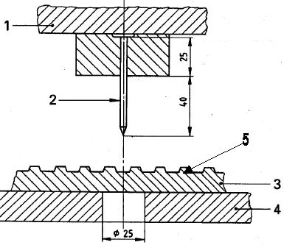

Simbología: | Symbols:
1 Plato de Presión. | 1 Pressure plate
2 Punzón. | 2 Punch press
3 Conjunto desde la Suela a Planta. | 3 Whole from the sole to the base.
4 Placa Base. | 4 Base plate
5 Resalte. | 5 Highlight

Figura 12. Aparato para la prueba de resistencia a la penetración | Figure 12. Test equipment for penetration resistance
b) Se realiza la prueba en cuatro puntos diferentes de la probeta, una al menos en la zona del tacón, con una distancia mínima de 30 mm entre cada dos puntos. | b) A test is made in four different points of the test specimen, at least one in the heel area, with a minimum distance of 30 mm between each two points.
c) Dos de cuatro medidas deberán ser realizadas a una distancia de 10 mm a 15 mm de la línea que representa la orilla de la planta. | c) Two out of four measurements should be performed at a distance of 10 mm to 15 mm of the line representing the edge of the base.
d) Para suelas con resaltes, se realiza la prueba entre los resaltes. | d) For the soles with highlights, the test is performed between the ribs.
8.8.5 Expresión de resultados | 8.8.5 Expression of the results
Como resultado de la prueba, se registra el valor mínimo obtenido de las medidas individuales de la fuerza, expresada en N. | As a result of the test, the minimum value obtained from the individual measurements of the force, expressed in N, is recorded.
9. Información comercial, marcado y etiquetado del producto | 9. Commercial information, marking and labeling of the product
9.1 El calzado objeto de esta Norma, deberá marcarse al menos en un pie que integra el par, en idioma español, en forma permanente o no permanente según se indica en la Tabla 5 y en lugar visible la información siguiente: | 9.1 The footwear that is the object of this standard, must be marked at least on one foot that is part of the pair, in Spanish, permanently or non-permanently as shown in Table 5 and in a visible place, with the following information:
Tabla 5
Marcado del calzado
Datos de marcado | Datos que deberán marcarse en forma permanente | Datos que pueden marcarse en forma no permanente (por ejemplo: etiqueta removible)
Nombre, denominación o razón social completo o abreviado del fabricante nacional o importador o su marca registrada. | X
La leyenda “Hecho en México” (u otros análogos) o bien, el nombre del país de origen. | X
Modelo o estilo o clave que lo identifique. | X
Talla. |  | X
Contraseña oficial de cumplimiento con la presente Norma. | X
Protección o protecciones que ofrece, conforme a los tipos siguientes (véase numeral 9.1.1). | X
Definición genérica o específica de los materiales (véase numerales del 9.1.2 al 9.1.7). |  | X
Nota: Para la correcta interpretación de este Capítulo, es necesario consultar las definiciones de la NOM-020-SCFI-1997, o la que la sustituya (véase Capítulo 3 de la presente Norma).

Table 5
Footwear markings
Data of markings | Data that must be marked permanently | Data that may be marked in a non-permanent manner (i.e.: removable label)
Name, full or abbreviated denomination or corporate name of the domestic manufacturer or importer or his trademark. | X
The legend “Made in Mexico” (or similar) or, the name of the country of origin. | X
Model or style or id number. | X
Size. |  | X
Official logo of compliance with this standard. (NOM) | X
Protection or protections it offers, according to the following types (see paragraph 9.1.1) | X
Generic or specific definition of the materials (see paragraphs 9.1.2 to the 9.1.7). |  | X
note: For the correct interpretation of this chapter, you should consult the definitions of NOM-020-SCFI-1997, or the one replacing it (see Chapter 3 of this Standard).

9.1.1 El marcado del tipo de calzado se realizará empleando una o dos letras, derivadas de la denominación principal del calzado, según se muestra a continuación:
Calzado ocupacional | O
Calzado con puntera de protección | PP
Calzado dieléctrico | D
Calzado con protección metatarsal | PM
Calzado conductivo | C
Calzado resistente a la penetración | RP
Calzado antiestático | A

9.1.1 The marking of type of footwear is made ​​using one or two letters, derived from the main title of the shoe, as shown below:
Occupational footwear | O
Footwear with protective toecap | PP
Dielectric Footwear | D
Protective footwear with metatarsal | PM
Conductive footwear | C
Footwear resistant to penetration | RP
Antiestatic Footwear | A

Opcionalmente podrá emplearse el término completo correspondiente a la denominación principal del calzado, como se indica enseguida:
Calzado ocupacional | OCUPACIONAL
Calzado con puntera de protección | PUNTERA DE PROTECCION
Calzado dieléctrico | DIELECTRICO
Calzado con protección metatarsal | METATARSAL
Calzado conductivo | CONDUCTIVO
Calzado resistente a la penetración (inserción) | RESISTENTE A LA PENETRACION
Calzado antiestático | ANTIESTATICO
Cuando un determinado modelo ofrezca más de una característica de protección, se marcará con las letras o términos que correspondan a cada una de las características ofrecidas por dicho modelo, según la modalidad de marcado seleccionada.

Optionally the full term corresponding to the main title of the footwear may be used, as indicated below:
Occupational Footwear | OCCUPATIONAL
Footwear with protective toecap | TOE PROTECTION
Footwear dielectric | DIELECTRIC
Footwear with metatarsal protection | METATARSAL
Conductive footwear | CONDUCTIVE
Footwear resistant to penetration (inset) | PENETRATION RESISTANT
Antistatic footwear | ANTISTATIC
Where a particular model offers more than one protection feature, the letters or terms that correspond to each of the features offered by this model will be marked, as the dialing mode selected.

Por ejemplo, un calzado con puntera, con protección metatarsal y dieléctrico, deberá marcarse mediante las letras derivadas de la denominación principal del calzado: | For example, footwear with a toe cap with metatarsal and dielectric protection must be marked by the letters derived from the principal name of the footwear:
PP + PM + D | PP + PM + D
En caso de optar por utilizar el término completo correspondiente a la denominación principal del calzado, el marcado quedará de la siguiente manera: | When opting for the use of the complete term corresponding to the principal name of the shoe, the marking must be as follows:
PUNTERA DE PROTECCION + METATARSAL + DIELECTRICO | PROTECTIVE TOE CAP + METATARSAL+ DIELECTRIC
9.1.2 Se deberá marcar la definición genérica o específica de los materiales siguientes: | 9.1.2 The generic or specific definition of the following materials must be marked:
- Corte. | a) Upper
- Forro. | b) Lining
- Suela. | c) Sole.
9.1.3 Sólo cuando el material preponderante de los laterales del corte sea diferente al material de la chinela, se deberá marcar de qué material están hechos cada uno, según se indica a continuación: | 9.1.3 Only when the predominant material of the sides of the upper is different from the material of the slipper, the material they are made of must be marked, as indicated in the following:
a) Corte chinela, y opcionalmente su acabado. | a) Slipper upper, and optionally its finish.
b) Cortes laterales, y opcionalmente su acabado. | b) Lateral uppers, and optionally its finish.
9.1.4 Para el caso del calzado elaborado con carnaza, o carnaza que imite a la flor entera o corregida, obtenida de cualquier animal, deberá emplearse invariablemente el término “carnaza” acompañado de la definición genérica del animal del que proviene el cuero. | 9.1.4 In the case of footwear made with rawhide, or hide that mimics the full or corrected grain, obtained from any animal, the term “rawhide” must always be used accompanied by the generic definition of the animal from which the leather is obtained.
9.1.5 Para el caso de calzado elaborado con material sintético, o con material sintético con apariencia de cuero, deberá emplearse invariablemente el término “sintético”, independientemente del acabado que aparente. | 9.1.5 In the case of footwear made from synthetic material, or with synthetic material with the appearance of leather, the term "synthetic" must always be employed, regardless of the appearance of the finish.
9.1.6 Para todos los casos, en la indicación del material, podrá especificarse opcionalmente su acabado. | 9.1.6 In all cases, in the indication of the material, the finish may be specified optionally.
9.1.7 Los comercializadores no serán responsables de la fidelidad del marcado que el fabricante haya hecho a su producto, pero sí de que éstos presenten el marcado en la forma requerida por la presente Norma. | 9.1.7 Commercial distributors will not be responsible for the accuracy of the markings the manufacturer has made to their product, but are responsible that such markings are made in the manner required by this standard.
9.2 Para el caso de calzado dieléctrico, conductivo y antiestático, deberán incluirse en una etiqueta colgante o pegada como mínimo en una pieza del par, las advertencias de uso siguientes: | 9.2 For the case of dielectric, conductive and antistatic footwear, the following warnings must be included on an attached label at least on one piece of each pair, with the following warnings:
9.2.1 Advertencia para el usuario del calzado dieléctrico | 9.2.1 Warning for users of dielectric footwear
PRECAUCION: Las propiedades dieléctricas de este tipo de calzado se pueden disminuir considerablemente en ambientes húmedos y/o cuando las suelas y tacones del calzado presenten desgaste y/o estén contaminadas con otros materiales (impregnación de líquidos, inserción o adherencia de materiales sólidos, entre otros.). | CAUTION: The dielectric properties of this type of footwear can be reduced considerably in moist atmospheres and/or when the soles and heels of the footwear show wear and/or are contaminated with other materials (impregnation of fluids, insertion or adhesion of solid materials, among others.).
Este tipo de calzado no deberá ser utilizado en ambientes de trabajo donde existan atmósferas inflamables o explosivas. | This type of footwear should not be used in environments where flammable or explosive atmospheres exist.
9.2.2 Advertencia para el usuario del calzado conductivo | 9.2.2 Warning for users of conductive footwear
PRECAUCION: El calzado de protección conductivo no deberá ser utilizado por personas que trabajen cerca de circuitos eléctricos energizados y sólo deberá ser utilizado en aquellos ambientes de trabajo para los que fue diseñado, en los cuales es necesario disipar la electricidad estática que pudiera acumularse en el cuerpo del usuario. | CAUTION: The protective conductive footwear must not be used by people working near energized electrical circuits and should only be used in those work environments for which they were designed, in which it is necessary to dissipate the static electricity that might accumulate in the body of the user.
Las propiedades conductivas de este calzado se disminuyen considerablemente cuando las superficies de las suelas y tacones se contaminan con otros materiales (impregnación de líquidos, inserción o adherencia de materiales sólidos, entre otros), o cuando en el interior del calzado se utiliza talco y pueden anularse dichas propiedades conductivas cuando se cambia la plantilla original o se sobrepone alguna otra. | The conductive properties of this footwear are considerably reduced when the surfaces of the soles and heels are contaminated with other materials (impregnation of fluids, insertion or adhesion of solids, etc.), or when in the interior of the footwear, talc is used and such conductive properties may be canceled when you change the original insole or another is placed over it.
9.2.3 Advertencia para el usuario del calzado antiestático | 9.2.3 Warning for users of antistatic footwear
PRECAUCION: El calzado de protección antiestático no deberá ser utilizado por personas que trabajen cerca de circuitos eléctricos energizados de alta tensión, y sólo deberá ser utilizado en aquellos ambientes de trabajo para el que fue diseñado, en los cuales es necesario reducir la acumulación de electricidad estática disipándola del cuerpo al piso, y manteniendo a la vez una resistencia lo suficientemente alta para ofrecer al usuario una protección limitada contra un posible riesgo de choque eléctrico. | CAUTION: The anti-static protective footwear must not be used by people working near energized electrical high voltage circuits and should only be used in those work environments for which they were designed, in which it is necessary to reduce the accumulation of static electricity dissipating from the body to the floor, and maintaining at the same time a sufficiently high resistance to offer the user limited protection against possible accident from electric shock.
Las propiedades de resistencia eléctrica de este calzado pueden verse alteradas considerablemente cuando las superficies de las suelas y tacones se contaminan con otros materiales (impregnación de líquidos, inserción o adherencia de materiales sólidos, entre otros), cuando se cambia la plantilla original o se sobrepone alguna otra, así como con el uso de talco. | The electrical resistance properties of this footwear can be altered significantly when the surfaces of the soles and heels are contaminated with other materials (impregnation of liquids, insertion or adhesion of solids, etc.), when the original insole is changed or another is placed on top of it, as well as the use of talc.
10. Procedimiento para la evaluación de la conformidad | 10. Procedure for the evaluation of conformity
10.1 Disposiciones generales | 10.1 General Provisions
10.1.1 El calzado de protección objeto de la presente Norma que sea comercializado dentro del territorio nacional, deberá contar con el certificado mediante el cual se demuestre el cumplimiento con ésta, conforme a lo establecido en el presente Capítulo. | 10.1.1 The protective footwear object of this standard that is commercially distributed within the national territory must have the certificate by the compliance with this standard is demonstrated, according to that established in this Chapter.
10.1.2 La evaluación de la conformidad del calzado de protección objeto de la presente Norma, se llevará a cabo por organismos de certificación, debidamente acreditados y aprobados, de acuerdo con lo dispuesto por la Ley Federal sobre Metrología y Normalización y su Reglamento. | 10.1.2 The evaluation of conformity of the protective footwear covered by this Standard, will be carried out by certification bodies, duly accredited and approved in accordance with the provisions in the Federal Law on Metrology and Standardization and its Regulation.
Asimismo, la realización de las pruebas para evaluar la conformidad con las especificaciones establecidas en esta Norma, deberá llevarse a cabo por un laboratorio de pruebas, acreditado y aprobado, con base en lo establecido en la Ley Federal sobre Metrología y Normalización y su Reglamento. | Furthermore the performance of tests for evaluating conformity with the specifications established in this Standard must be conducted by a testing laboratory, accredited and approved, based on the provisions of the Federal Law on Metrology and Standardization and its Regulation.
10.1.3 El procedimiento general para la certificación del calzado de protección objeto de la presente Norma, se llevará a cabo de acuerdo con lo previsto en el presente Capítulo y en el Procedimiento para la evaluación de la conformidad de normas oficiales mexicanas expedidas por la Secretaría del Trabajo y Previsión Social, publicado en el Diario Oficial de la Federación de 20 de octubre de 2006. | 10.1.3 The general procedure for obtaining certification for the protective footwear object of this standard, must be managed in accordance with the provisions of this Chapter and with the Procedure for the evaluation of conformity of Official Mexican Standards, issued by the Secretary of Labor and Social Welfare, published in the Official Daily of the Federation on October 20th of 2006.
10.1.4 El procedimiento para la certificación del calzado de protección objeto de esta Norma, se realizará a través de cualquiera de las modalidades que a continuación se indican: | 10.1.4 The procedure for the certification of the protective footwear object of this Standard, must be made through any of the following modalities:
- Con verificación mediante pruebas periódicas al producto. Bajo esta modalidad, se realizará el muestreo del producto cuando sea solicitada su certificación. | - With verification, by testing the product periodically. Under this modality, a sampling of the product will be taken upon the request of the certification.
- Con verificación mediante el sistema de calidad de la línea de producción. Para la aplicación de esta modalidad, la persona física o moral solicitante deberá contar con un sistema de gestión de la calidad para el producto objeto de esta Norma, con certificación vigente emitida por un organismo de certificación de sistemas acreditado, conforme a lo establecido por la Ley Federal sobre Metrología y Normalización. | - With verification, by means of the quality system of the production line. For the application of this modality, the applicant person or entity must have a quality system for the product object of this Standard, with a current certification issued by an accredited certifying system body, in accordance with the provisions of the Federal Law of Metrology and Standardization.
- Por dictamen de producto para fabricante nacional o extranjero. Por medio de esta modalidad, el fabricante nacional o extranjero podrá solicitar la certificación por dictamen de producto para determinado distribuidor, comercializador o importador a territorio nacional, siempre y cuando el producto sea elaborado por el mismo fabricante nacional o extranjero. El solicitante deberá contar con un sistema de gestión de la calidad, es decir, con el informe de verificación de la línea de producción emitido por un organismo de certificación de sistemas acreditado. | - For national or foreigner manufacturer, through a product report. By means of this modality, the national or foreigner manufacturer may request the certification through a product report for a determined distributor, commercial distributor or importer to the national territory, provided that the product is manufactured by the same national or foreigner manufacturer. The applicant must have a quality management system, that is to say, a verification report of the production line issued by an accredited systems certification system body.
- Certificación por lote. Bajo esta modalidad, el plan de muestreo se aplica una sola vez de acuerdo con el tamaño del lote y conforme al Capítulo 7 de esta Norma, y el certificado que, en su caso se emita, tendrá vigencia hasta que se comercialice, importe o exporte la totalidad del lote. | - Certification by lot. Under this modality, the sampling plan is applied a single time in accordance with Chapter 7 of this Standard, and the certificate, when it is issued, will be valid until the total commercial distribution, importation or exportation of the lot.
10.1.5 El certificado ampara sólo aquellos modelos que hubieran cumplido con los requisitos aplicables establecidos en esta Norma, previa evaluación del organismo de certificación y del laboratorio de pruebas respectivos. | 10.1.5 The certificate only covers those models that have met with the applicable requirements set on this Standard, prior to the evaluation of the respective certification entity and the testing laboratory.
10.1.6 La vigencia del certificado que emite el organismo de certificación, con verificación mediante pruebas periódicas al producto, será de un año, a partir de la fecha de su emisión. La vigencia del certificado bajo esta modalidad estará sujeta al resultado del seguimiento correspondiente. En caso de que pierda la certificación como resultado de dicho seguimiento, se deberá aplicar el plan de muestreo a los productos en existencia. | 10.1.6 The validity of the certificate issued by the certification entity, with verification through periodic testing of the product, will be for one year from the date of its issuance. The validity of the certificate under this modality must be subject to the outcome of corresponding follow-up. In the event of losing the certification as a result of a follow-up, the sampling plan should be applied to those products in stock.
Durante la vigencia del certificado que se hubiera emitido, deberá efectuarse una visita de seguimiento, para comprobar que el producto sigue cumpliendo con las mismas condiciones con las que le fue otorgada la certificación en cumplimiento con la presente Norma. En forma adicional a la primera visita de seguimiento, si la persona física o moral fue seleccionada con base en lo dispuesto en los numerales 10.1.11 y 10.1.12, podrá efectuarse otra más, en la cual se realizará una nueva visita de seguimiento. | During the validity period of the certificate that might have been issued, a follow up visit should be carried out to review that the product continues complying with the same conditions under by which the certification was granted in accordance with this Standard. In addtion to the first follow up visit, if the individual or company is selected based on the provisions in sections 10.1.11 and 10.1.12, another may be implemented, in which a new follow-up visit will be performed.
10.1.7 La vigencia del certificado para las personas físicas o morales que cuenten con un sistema certificado de aseguramiento de calidad, emitido por un organismo de certificación de sistemas acreditado, será de tres años, a partir de la fecha de su emisión. Durante la vigencia del certificado que se hubiera emitido, el organismo certificador deberá efectuar una visita de seguimiento, programada aleatoriamente, para corroborar que el producto que obtuvo el certificado sigue cumpliendo con los requisitos aplicables de la presente Norma. | 10.1.7 The validity period of the certificate for those individuals or entities that have a certified system of quality assurance issued by a certification entity of accredited systems, will be for three years from the date of its issuance. During the term of the certificate that might have been issued, the certifying entity must perform a follow up visit, scheduled randomly to verify that the product that obtained the certificate still meets the applicable requirements of this Standard.
10.1.8 Los certificados NOM y los dictámenes de producto para fabricante nacional o extranjero, estarán sujetos a verificación por parte del organismo de certificación para productos, mediante muestreo de producto, la cual podrá llevarse a cabo en los términos de la Ley Federal sobre Metrología y Normalización. | 10.1.8 The NOM certificates and the reports of the products for national or foreigner manufacturers must be subject to verification by the certification entity for product, by means of product sampling, which may take place under the terms of the Federal Law on Metrology and Standardization.
Dicha verificación deberá ser anual, programada aleatoriamente o por selección aleatoria de personas físicas o morales, y se hará con cargo al interesado. | Said verification must be scheduled randomly each year, or by random selection of the individuals or companies, and will be at the expense of the applicant.
La verificación anual se efectuará a los productos que se encuentren en las bodegas de los fabricantes, importadores, distribuidores y comercializadores o en sus puntos de comercialización en territorio nacional. | The annual verification must be performed on those products that are found in the warehouses of the manufacturers, importers, distributors, retailers or at their points of sale within the national territory.
10.1.9 La vigencia del certificado que emite el organismo de certificación, con verificación por lote, será hasta que se comercialice, importe o exporte la totalidad del producto de que se trate. | 10.1.9 The validity of the certificate that is being issued by the certification entity, with verification by lot, will be current until the whole product in question is marketed, imported or exported.
10.1.10 La verificación anual programada aleatoriamente, a su vez podrá ser: | 10.1.10 The randomly scheduled annual verification, can be:
- Mediante muestreo. | a) By sampling.
- Mediante certificación del sistema de calidad de la línea de producción, realizado por un organismo de certificación para sistemas. El organismo de certificación para productos que emitió el certificado NOM verificará que durante la vigencia de éste, se cuente con el certificado del sistema de aseguramiento de la calidad de la línea de producción expedido por un organismo de certificación para sistemas. | b) By certification of the quality system of the production line, performed by a certification entity. The certification entity for those products which issued the NOM certificate will verify that during the term of the same, there is a certification of the quality assurance program of the production line issued by a certification entity for systems.
10.1.11 La verificación por selección aleatoria de personas físicas o morales deberá aplicarse en forma adicional a la verificación anual programada aleatoriamente, y podrá ser: | 10.1.11 The verification by random selection of individuals or companies must be applied additionally to the randomly scheduled annual verification, and could be:
- Mediante muestreo. | a) By sampling.
- Mediante certificación del sistema de calidad de la línea de producción, realizado por un organismo de certificación para sistemas, conforme al numeral 10.1.10, inciso b). | b) By certification of the quality system of the production line, performed by a certification entity for systems, in accordance with number 10.1.10, subsection b).
10.1.12 Para la verificación por selección aleatoria de personas físicas o morales a que se refiere el numeral anterior, se seleccionará una muestra no mayor al 20 por ciento de las personas físicas o morales que hayan certificado productos. Lo anterior, con base en los programas de verificación que para tal efecto desarrollen los organismos de certificación para productos. Las personas físicas o morales de que se trata sólo serán sujetas a una verificación aleatoria durante la vigencia de su certificado NOM. | 10.1.12 For the verification by random selection of individuals or companies to which the preceding number refers, a sample will be selected not greater than the 20 percent of the individuals or companies that have obtained a product certification. The above, in accordance with the verification programs that for this purpose are developed by the certification entities for products. The individuals or companies in question only will be subjected to a random verification during the term of the NOM certificate.
10.1.13 La vigencia de los certificados con verificación mediante pruebas periódicas al producto y la periodicidad de las visitas de seguimiento a que alude el numeral 10.1.6, se incrementarán a dos años, en aquellas personas físicas o morales cuyos productos hayan aprobado, a partir de esta modalidad, todas las evaluaciones a que se hubieran sometido durante un período ininterrumpido de tres años. | 10.1.13 The term of the certificates with verification by periodically tests to the product and with periodic follow-up visits, which are mentioned in section 10.1.6, will be increased to two years, for those individuals or companies whose products have been approved, from the date of this modality, all the evaluations that have been submitted during an uninterrupted term of three years.
10.1.14 Cuando llegue a cancelarse el certificado a los fabricantes, importadores, distribuidores o comercializadores que se encontraran en el supuesto del numeral 10.1.13, se perderá el beneficio previsto en dicho numeral y se aplicará a éstos la vigencia del certificado y el período de seguimiento establecidos en el numeral 10.1.6. Tal beneficio podrá reestablecerse cuando los productos que hubieran perdido la certificación, se presenten para una nueva evaluación en el transcurso de los seis meses posteriores a que haya sido determinada la cancelación del certificado, y después de que hayan aprobado todas las evaluaciones a que se hubieran sometido durante un período ininterrumpido de un año. | 10.1.14 When the certificate is cancelled of those manufacturers, importers, distributors, or marketers that are found to be in the situation in 10.1.13, the benefit provided in said number will be lost and will be applied to them the effective period of the certificate and the period of follow up established in number 10.1.6. Said benefit may be restored when the products that have lost the certification are presented for a new evaluation during the six months following after the determination to cancel the certificate has be taken, and after all the evaluations to which they were submitted to during an uninterrupted period of one year.
10.1.15 El organismo de certificación para productos deberá mostrar al solicitante un listado de los laboratorios acreditados y aprobados en los términos de lo dispuesto por la Ley Federal sobre Metrología y Normalización, y este último tendrá la opción de elegir al laboratorio en el cual se realizarán las pruebas a su producto. | 10.1.15 The certification entity for products must show the applicant a list of accredited and approved laboratories under the terms of the provisions of the Federal Law on Metrology and Standardization, and the latter will have the option to choose the laboratory in which will be performing the test of product.

10.1.16 Los aspectos a verificar durante la evaluación de la conformidad son los siguientes:
Disposición | Comprobación (método de prueba) | Criterio de aceptación  El producto cumple cuando: | Observación
Especificaciones para el calzado Tipo I
6.1.2 Resistencia al desgarre | Método descrito en el Apéndice A de esta Norma. | Al aplicar la prueba indicada en el Apéndice A de esta Norma al material del corte, la resistencia al desgarre sea como mínimo 100 N.
6.1.3 Absorción de agua | Método descrito en el numeral 8.2. | Al aplicar la prueba indicada en el numeral 8.2 al corte de cuero, no tratado para conferirle características de impermeabilidad, la absorción de agua sea como mínimo de 35 por ciento.
6.1.4 Desabsorción de agua | Método descrito en el numeral 8.2. | Al aplicar la prueba indicada en el numeral 8.2 al corte de cuero, no tratado para conferirle características de impermeabilidad, la desabsorción de agua sea como mínimo de 40 por ciento.
6.1.5 Permeabilidad al vapor de agua | Método descrito en el Apéndice B de esta Norma. | Al aplicar la prueba indicada en el Apéndice B de esta Norma al corte que no sea de cuero, y al de cuero declarado por el fabricante como material con tratamiento para conferirle características de impermeabilidad, la permeabilidad al vapor de agua sea como mínimo 0.75 mg/  (h · cm²).
6.1.6 Determinación de pH en cuero | Método descrito en el Apéndice C de esta Norma. | Al aplicar la prueba indicada en el Apéndice C de esta Norma al corte de cuero, la especificación para el pH, deberá ser como mínimo de 3.2.  Cuando el valor del pH sea menor a 4, el ΔpH no deberá ser mayor a 0.7.
6.1.7 Contenido de óxido de cromo | Método descrito en la Norma Mexicana NMX-A-230-1982, o la que la sustituya. | Al realizar la prueba indicada en la norma NMX-A-230-1982, o la que la sustituya, al corte de cuero, el contenido de óxido de cromo, deberá ser como mínimo de 2.5 por ciento.
Especificaciones para el calzado Tipo II
6.2.1 | Verificación física y documental. | Al realizar una verificación física del calzado, las punteras metálicas y no metálicas deberán estar libres de filos, bordes cortantes o rebabas, y en el caso de las metálicas, se verificará, a través de la ficha técnica del producto, que las punteras son de materiales o cuentan con acabados que evitan la corrosión. | La verificación física comprende la observación y la revisión al tacto de la parte del producto bajo ensayo.
6.2.2 Resistencia al impacto | Método descrito en el numeral 8.3. | Al realizar la prueba indicada en el numeral 8.3, se corrobora que el claro (espacio) interior mínimo que se genera durante el impacto sea conforme a lo establecido en la Tabla 1, según la talla del calzado bajo ensayo, al aplicar una energía de impacto de 101.7 J + 2 J. | Esta determinación se basa en la medición de la dimensión de un cilindro de plastilina colocado entre la planta del calzado y la puntera.  En la Guía de Referencia I, se sugiere un método práctico para generar la energía de impacto establecida en el numeral 6.2.2.
6.2.3 Resistencia a la compresión | Método descrito en el numeral 8.4. | Al realizar la prueba indicada en el numeral 8.4, se corrobora que el claro interior mínimo después de la compresión sea conforme a lo indicado en la Tabla 1, según la talla del calzado bajo ensayo, al aplicar una carga de compresión de  11.135 kN + 0.2 kN a velocidad constante. | Al igual que en la prueba de impacto, esta determinación se basa en la medición de la dimensión de un cilindro de plastilina colocado entre la planta del calzado y la puntera.
Especificaciones para el calzado Tipo III
6.3.1 Rigidez dieléctrica | Método de prueba descrito en el numeral 8.5. | Al realizar la prueba indicada en el numeral 8.5, el calzado de protección dieléctrico deberá soportar la aplicación de 14 000 V c. a., a 60 Hz, durante un minuto, con una corriente de fuga que no exceda los 1.0 mA.
Especificaciones para el calzado Tipo IV
6.4.1 Resistencia al impacto metatarsal | Método descrito en el numeral 8.6. | Al realizar la prueba indicada en el numeral 8.6, se corrobora que el claro (espacio) interior en el punto de impacto después de la prueba deberá ser de 25.4 mm mínimo para la talla 27 y de 24.0 mm mínimo para la talla 24, al aplicar una energía de impacto de 101.7 J + 2 J.  Este calzado deberá cumplir además con las especificaciones descritas para el calzado Tipo II, ya que la protección metatarsal se apoya sobre la puntera de este último tipo de calzado. | En la Guía de Referencia I, se sugiere un método práctico para generar la energía de impacto establecida en el numeral 6.4.1.
6.4.2 | Verificación física y documental. | Al realizar una verificación física del calzado, las conchas metatarsales metálicas y no metálicas deberán estar libres de filos, bordes cortantes o rebabas, y en el caso de las metálicas, se verificará, a través de la ficha técnica del producto, que las conchas metatarsales son de materiales o cuentan con acabados que evitan la corrosión. | La verificación física comprende la observación y la revisión al tacto de la parte del producto bajo ensayo.
Especificaciones para el calzado Tipo V
6.5.1 Resistencia eléctrica para calzado conductivo | Método descrito en el numeral 8.7. | Al realizar la prueba indicada en el numeral 8.7, y después de acondicionar previamente en atmósfera seca conforme a lo indicado en el numeral 8.7.4, inciso c), subinciso 1), la resistencia eléctrica de este tipo de calzado no deberá ser superior a 100 kΩ.
Especificaciones para el calzado Tipo VI
6.6.1 Resistencia a la penetración | Método descrito en el numeral 8.8. | Al realizar la prueba indicada en el numeral 8.8, la resistencia a la penetración deberá ser como mínimo de 1 200 N.  Los insertos deberán presentar un acabado libre de filos, bordes cortantes o rebabas.
Especificaciones para el calzado Tipo VII
6.7.1 Resistencia eléctrica para calzado antiestático | Método descrito en el numeral 8.7. | Al realizar la prueba indicada en el numeral 8.7, y tras acondicionar en atmósfera seca y en atmósfera húmeda según se establece en el numeral 8.7.4, inciso c), subincisos 1) y 2), la resistencia eléctrica de este tipo de calzado no deberá ser inferior a 100 kΩ ni superior a 1 000 MΩ.

10.1.16 The aspects to be verified during the evaluation of conformity are the following:

Provision | Verifying  (Test Method) | Criteria for acceptance  The product complies if: | Observation
Specification for footwear Type I
6.1.2 Resistance to wear. | Method described in Appendix A of this Standard. | When applying the test specified in Appendix A of this Standard, to the material piece, the resistance to wear is a minimum of 100 N.
6.1.3 Water absorption | Method described in section 8.2. | When applying the test specified in section 8.2 to the leather piece, untreated for adding impermeability characteristics, water absorption must be at least 35 percent.
6.1.4 water desorption | Method described in section 8.2. | When applying the test specified in section 8.2 to the leather piece, untreated for adding impermeability characteristics, water absorption must be at least 40 percent.
6.1.5 Permeability to water vapor | Method described in Appendix B of this Standard. | When applying the test specified in Appendix B of this Standard to the non-leather piece, and to the leather piece declared by the manufacturer as treated material in order to confer impermeability characteristics, the permeability of the water vapor should be at least 0.75 mg/ (h · cm²).
6.1.6 Determination of pH in the leather | Method described in Appendix C of this Standard. | When applying the test specified in Appendix C of this Standard, the specification for the pH, should be at least 3.2.  When the pH value is lower to 4, the ΔpH should be not greater than 0.7.
6.1.7 Contents of Chromium oxide | Method described in the Official Mexican Standard NMX-A-230-1982, or in the one substituting the same. | To perform the test indicated in NMX-A-230-1982 Standard, or the substituting one, when cutting the leather the content of the chromium oxide, must be at least 2.5 percent.
Specification for footwear Type II
6.2.1 | Physical and documental verification. | When performing a physical verification of the footwear, the metal and non meta toe caps should not have edges, sharp edges or burrs, and for the metal type; it will be verified through the technical data sheet, that the toe caps are made of materials that they have finishes that prevent corrosion. | Physical verification includes the observation and review to the product touch under test.
6.2.2 Resistance to impact | Method described in section 8.3. | When performing the test indicated in section 8.3, it is confirmed that the minimum interior clear (space) that is as established in Table 1, according to the shoe size that is being tested, when applying an impact energy of 101.7 J + 2 J. | This determination is based on the measurement of a dimension of a plasticine cylinder that is positioned between the sole of the shoe and the toe.  In the Reference Guide I, it is suggested a practical method to generate the energy of impact set forth in paragraph 6.2.2.
6.2.3 Resistance to compression | Method described in section 8.4. | When performing the test indicated in section 8.4, it is confirmed that the minimum interior clearance after the compression is in conformity with Table 1, according to the shoe size that is being tested, when applying a compression load of 101.7 J + 2 J to a constant velocity. | As in the impact test, this determination is based on the measurement of the dimension of a plasticine cylinder placed between the sole of the shoe and the toecap.
Specification for footwear Type III
6.3.1 dielectric rigidity | Test method described in section 8.5. | When performing the test indicated in section 8.5, the dielectric protective footwear must be able to support the application of 14,000 V AC, to 60 Hz, for a minute with a charge leakage not exceeding 1.0 mA.
Specification for footwear Type IV
6.4.1 Resistance to metatarsal impact | Method described in section 8.6. | When performing the test indicated in section 8.6, it is confirmed that the minimum interior clear (space) at the point of the impact, and after the test should be at least 25.4 mm for a 27 size and 24 size it should be at least 24.0 mm, when applying and impact energy of 101.7 J + 2 J.  The footwear must also meet the specifications described for footwear Type II, due to the fact that the metatarsal protection rests on the toe cap of the latter type of footwear. | In the Reference Guide I, is suggested a practical method to generate the energy of impact described in section 6.4.1.
6.4.2 | Physical and documental verification. | When performing a physical verification of footwear, metallic metatarsal shells and nonmetallic toe caps must be free of edges, sharp edges or burrs, and for the metal type, it will be verified through the technical data sheet, that the toe caps are made of materials that they have finishes that prevent corrosion. | Physical verification includes the observation and review to the product touch under test.
Specification for footwear Type V
6.5.1 Electric resistance for conductive footwear | Method described in section 8.7. | When performing the test indicated in section 8.7, and after preconditioning in a dry atmosphere as described in section 8.7.4, subsection c), incise 1), the electrical resistance of such footwear must not exceed 100 kΩ.
Specification for footwear Type VI
6.6.1 Resistance to penetration | Method described in section 8.8. | When performing the test indicated in section 8.8, the resistance to penetration should be a least 1,200 N.  The inserts must have a finish free from edges, sharp edges or burrs.
Specification for footwear Type VII
6.7.1 Electric resistance for antistatic footwear | Method described in section 8.7. | When performing the test indicated in section 8.7, and after conditioning in a dry atmosphere and in a humid atmosphere as provided in section 8.7.4, subsection c), incise 1) and 2), the electrical resistance of this type of footwear not must be less than 100 kΩ or more than 1 000 kΩ

10.1.17 Para el calzado de protección Tipos II, III, IV, V, VI y VII, se deberá cumplir con las especificaciones indicadas en el numeral 6.1, además de las especificaciones antes precisadas para cada tipo de calzado. | 10.1.17 For the protective footwear type II, III, IV, V, VI y VII, the specifications indicated in section 6.1 must be complied with, in addition to the specifications previously mentioned for each type of footwear.
10.1.18 Cuando el calzado ofrezca dos o más tipos de protección, deberá cumplir con las especificaciones indicadas en el numeral 6.1, y con las que correspondan a cada tipo de protección. | 10.1.18 When the footwear offers two or more types of protection, the specifications indicated in section 6.1 must be complied with and the ones that correspond to each type of protection.
10.2 Agrupamiento de familias | 10.2 Family Groups
10.2.1 La certificación del calzado de protección se llevará a cabo por tipo de protección, por familia o por modelo, a elección del solicitante. Se considera como familia a aquellos modelos o estilos de calzado con la misma marca, el mismo tipo de protección, mismo país de origen, así como con los mismos factores indicados en la Tabla 6, según el tipo de calzado de que se trate. | 10.2.1 The certification of protective footwear must be carried out by type of protection, by family or model, at the selection of the applicant. A family is considered as those models or styles of footwear with the same brand, same type of protection, same country of origin and the same factors listed in Table 6, according to the type of footwear in question
En lo que se refiere al material del corte, corresponden a diferentes familias los tres grupos siguientes: | With regards to the material of the upper, the three following groups correspond to different families:
- Cuero con flor entera o corregida. | - Leather with whole or corrected grain.
- Cuero carnaza. | - Leather obtained from the underside of the hide (rawhide).
- Otros materiales diferentes al cuero. | - Other materials different from leather.

Tabla 6
Factores para agrupamiento por familia de productos
Tipo de calzado | Pruebas | Factores para agrupamiento por familia
Tipo I Ocupacional | Resistencia al desgarre, absorción-desabsorción de agua (véase aplicabilidad según numerales 6.1.2, 6.1.3 y 6.1.4), permeabilidad al vapor de agua, determinación de pH en cuero y contenido de cromo (véase aplicabilidad según numerales 6.1.5, 6.1.6 y 6.1.7). | Material del corte.
Tipo II Con puntera | Resistencia al impacto y a la compresión. | Mismo material de la puntera y mismo sistema de fabricación.
Tipo III Dieléctrico | Rigidez dieléctrica. | Mismo material de la suela y mismo sistema de fabricación.
Tipo IV Con protección metatarsal | Resistencia al impacto metatarsal. | Mismo material de la protección metatarsal, mismo material de la puntera y mismo sistema de fabricación.
Tipo V Conductivo | Resistencia eléctrica para calzado conductivo. | Mismo material de la suela, de la planta y de la plantilla.
Tipo VI Resistente a la penetración | Resistencia a la penetración. | Mismo material del inserto resistente a la penetración.
Tipo VII Antiestático. | Resistencia eléctrica para calzado antiestático. | Mismo material de la suela, de la planta y de la plantilla.

Table 6
Factors for grouping products by Family

Type of footwear | Tests | Factors for grouping products by Family
Tipo I Occupational | Resistant to wear, absorption-desorption of water (see applicability according to sections 6.1.2, 6.1.3 and 6.1.4), permeability to water vapor, determination of pH in leather and chrome content (see applicability according to sections 6.1.5 6.1.6 and 6.1.7). | Upper material.
Tipo II with toe | Resistance to impact and compression. | Same material of the toe and same system manufacturing.
Tipo III Dielectric | Dielectric rigidity. | Same material of the sole and same manufacturing system.
Tipo IV With metatarsal protection | Ressistance to metatarsal impact. | Same protective metatarsal protection, same material of the toe and same manufacturing system.
Tipo V Conductive | Electric resistance for conductive footwear. | Same material of the sole, arch and insole.
Tipo VI Resistant to penetration | Resistance to penetration. | Same material of the insert, resistant to penetration.
Tipo VII Antistatic | Electric resistance for antistatic footwear. | Same material of the sole, arch and insole.

10.2.2 Cuando a un modelo o familia de modelos que hubiera sido ya certificado (calzado base) se le agregue una o más características de protección, y se solicite la generación de un nuevo certificado para la nueva protección, se realizarán únicamente las pruebas que correspondan a tal característica adicional, por lo que no será necesario repetir las pruebas que ya hubieran sido realizadas para avalar la certificación del calzado base, salvo que los cambios realizados al producto original hubieran alterado las características con las que originalmente se hubiera certificado. | 10.2.2 When a model or family of models that have been already certified (base footwear) is added with one or more protection features, when requesting the issuance of a new certificate for the new protection, the test will be carried out only for those corresponding additional feature, and it will be not necessary to repeat such tests that have been already made to cover such certification of base footwear, unless such changes to the original product have altered the original characteristics in which the product was certified.
10.2.3 En el caso de que llegue a cancelarse el certificado del calzado con base en el que se han agregado una o más características adicionales de protección, según lo dispuesto en el numeral 10.2.2, dicha cancelación tendrá efecto también para el calzado que se hubiera certificado con dicha característica adicional de protección. | 10.2.3 When the certificate of the footwear is canceled because one or more additional protective features have been added, according to the provision in section 10.2.2, said cancellation will take effect also for footwear that was been certified with said additional characteristic of protection.
10.2.4 Para la certificación del calzado con protección metatarsal se requiere que el modelo correspondiente al calzado con puntera, al cual se ha agregado esa protección, cuente con el certificado respectivo para calzado Tipo II. | 10.2.4 For the certification of footwear with metatarsal protection, it is required for the corresponding model of the footwear with toe cap, to which has been added such protection, to have the respective certificate for footwear type II.
En caso de que no se cuente con el certificado del calzado tipo II, se deberán aplicar las pruebas correspondientes tanto al Tipo II como al Tipo IV. | When it does not have a certificate of footwear type II, the correspondent tests should be applied for both Type II and Type IV.
10.3 Información requerida para solicitar el certificado | 10.3 Required information to request the certificate
10.3.1 Para obtener el certificado mediante las modalidades indicadas en el numeral 10.1.4, deberán presentarse ante el organismo de certificación los documentos indicados en el Procedimiento para la evaluación de la conformidad de normas oficiales mexicanas expedidas por la Secretaría del Trabajo y Previsión Social, publicado en el Diario Oficial de la Federación de 20 de octubre de 2006, de acuerdo con lo siguiente: | 10.3.1 To obtain a certificate by the modalities indicated in section 10.1.4, the documents indicated in the Evaluating Procedure should be presented before the certifying organism, in accordance with the Official Mexican Standards issued by the Secretary of Labor and Social Welfare, published in the Official Daily of the Federation on October 20th, 2006, according to the following:

Modalidad a) y c) |  | Artículo 22
Modalidad b) |  | Artículos 23 y 24
Modalidad d) |  | Artículo 25

Modality a) y c) |  | Article 22
Modality b) |  | Articles 23 y 24
Modality d) |  | Article 25

10.3.2 En lo referente a la información técnica a que aluden dichos artículos como requisito, se presentará la indicada a continuación: | 10.3.2 With respect to the technical information that is referring said articles as a requirement, that indicated in the following will be presented:
a) Solicitud general de servicios, en original y dos copias. En dicha solicitud se citarán los datos siguientes: | a) General request for Services, in the original and two copies. In said application the following data should be contained.
- Nombre, denominación o razón social de las personas físicas o morales solicitantes, así como su registro federal de contribuyentes. | - Name, company name or designation of the applying individuals or companies and the Federal Tax identification number (RFC).
- País de origen. | - Country of origin.
- Domicilio completo y teléfono del solicitante. | - Complete address and phone number of the applicant.
- Modelos, estilos u otra identificación de los productos para los que se solicita la certificación. | - Models, styles or other identification of the products for which the certification is requested.
- Tipo de protección de cada producto de conformidad con la clasificación establecida en esta Norma. | - Type of protection of each product in accordance with the classification established in this Standard.
b) Carta de solicitud del muestreo previo a la certificación, en original, asentando los datos indicados en el inciso a) de este numeral. | b) Letter requesting sampling prior to the certification, original document, stating all the data indicated in incise a) of this section.
c) Ficha técnica en original de cada producto para el que se solicite la certificación, misma en la que se especificará, al menos, lo siguiente: | c) Technical sheet, original document of each product for which the certification is requested, same that will state at least the following:
- Identificación del producto (modelo, estilo, u otra empleada por el fabricante o importador). | - Identification of the product (model, style, or other identification used by the manufacturer or importer).
- Rango de tallas. | - Size range.
- Presentación de los productos (choclo, borceguí o bota). | - Product presentation (brogue, buskin or boot).
- Materiales empleados en cada componente. | - Materials used for each component.
- Sistema de fabricación y tratamientos para conferir características especiales al calzado, tal como impermeabilidad o cualquier otro que modifique el desempeño del producto respecto a los requisitos establecidos en la presente Norma. | - Manufacturing system and treatments in order to confer special characteristics to the footwear, such as impermeability or any other that may modify product performance with respect to the requirements of this standard.
d) Fotografías o folletos que identifiquen el producto, en cada uno de los modelos a certificar, en hoja membretada de las personas físicas o morales y firmada por el representante autorizado. | d) Photographs or brochures that identify the product, in each of the models to be certified, on the letterhead of the individual or company and signed by the authorized representative.
e) Etiqueta o documento que avale el cumplimiento con la información comercial requerida en el Capítulo 9. | e) Label or document that supportrs the compliance of the commercial information required in Chapter 9
10.3.3 Cuando el fabricante del calzado a certificar lleve a cabo parte de su producción con terceros (subcontratación de maquila), ya sea maquila del producto completo o terminado, se deberá proporcionar la información que se indica a continuación. Los datos requeridos en los incisos a) y b) están referidos únicamente a los modelos o productos que se pretenda queden incluidos en el certificado que en su caso se expida. | 10.3.3 When the shoe manufacturer to be certified carries out the production with third parties with third parties (subcontracting maquila), whether for the complete or finished product, he must provide the information indicated below. The data required in subsections a) and b) refer only to models or products intended to be included in the certificate that when applicable is issued.
a) Porcentaje de la producción que se maquila, y en qué modelos, estilos o familias de modelos. | a) Percentage of the production that is being subcontracted, and in which models, styles or families of models.
b) Nombre, denominación o razón social, domicilio completo y teléfono de las personas físicas o morales o talleres en que se lleva a cabo la maquila de la producción. | b) Name, company name or designation, complete domicile and telephone of the individuals or companies or workshops in which the subcontracting is carried out.
10.3.4 En el caso indicado en el numeral 10.3.3, el muestreo procedente para la certificación se realizará a cada persona física o moral maquiladora, además del efectuado en la planta del fabricante interesado en la certificación de su producto. | 10.3.4 In the case specified in number 10.3.3, the applicable sample for the certification will be made to each individual or maquiladora, in addition to that performed in the manufacturing plant of the interested party in the certification of his product.
10.3.5 Cuando se demuestre que todo el producto maquilado es devuelto al fabricante que subcontrató dicho servicio, no será necesario efectuar el muestreo a la(s) persona(s) física(s) o moral(es) maquiladora(s), sino que éste se realizará íntegramente en las instalaciones del primero. | 10.3.5 When it is shown that all of the products subcontracted are returned to the manufacturer that subcontracted such service, will not be necessary to carry out sampling of the maquiladora(s) of the individual(s) or company (companies), and will be made entirely at the premises of the former.
10.3.6 Si al momento de solicitar un certificado o renovación de éste no se llevara a cabo la subcontratación de la maquila del producto, pero durante la vigencia de éste se efectuara dicha subcontratación, se deberá informar el hecho al organismo de certificación respectivo, a fin de que éste realice el muestreo a la(s) persona(s) física(s) o moral(es) maquiladora(s) que corresponda. | 10.3.6 If at the time of applying for a certificate or renewal no subcontracting of the fabrication of the product occurs, but during the term of the certificate subcontracting is involved, then the respective certification entity must be notified of such circumstance, so the latter may proceed with the sampling of the corresponding maquiladora(s) of the individual(s) or company (companies).
11. Vigilancia | 11. Oversight
11.1 La vigilancia de la presente Norma Oficial Mexicana, estará a cargo de: | 11.1 The oversight of this Official Mexican Standard, is the responsibility of the:
- La Secretaría del Trabajo y Previsión Social, y | - The Secretary of Labor and Social Welfare.
- La Procuraduría Federal del Consumidor. | - The Federal Consumers’ Protection Office.
11.2 A la Secretaría del Trabajo y Previsión Social le corresponde vigilar que el calzado de protección que se proporcione a los trabajadores en los centros de trabajo, cuente con la contraseña oficial de cumplimiento con la presente Norma e indique el tipo de protección o protecciones que ofrece conforme a lo establecido en la misma. | 11.2 The Secretary of Labor and Social Welfare is responsible for overseeing that the protective footwear provided to the workers in a workplace, has the official logo (NOM) of compliance with this standard and indicates the type of protection or protections offered according to that established in the same.
11.3 A la Procuraduría Federal del Consumidor le corresponde vigilar que se cumpla con las condiciones de producto en los lugares de venta y comercialización, de conformidad con lo establecido en la Ley Federal de Protección al Consumidor. | 11.3 The Federal Office for the Protection of the Consumer is responsible for verifying compliance to the conditions of the product in those places where they are sold and commercially distributed, in accordance with the provisions established in the Federal Law for the Protection of the Consumer.
12. Bibliografía | 12. Bibliography
12.1 Ley Federal sobre Metrología y Normalización. | 12.1 Federal Law of Metrology and Standardization.
12.2 Reglamento de la Ley Federal sobre Metrología y Normalización. | 12.2 Regulation of the Federal Law of Metrology and Standardization.
12.3 NOM-113-STPS-1994, Calzado de protección. | 12.3 NOM-113-STPS-1994, Protective Footwear.
12.4 NMX-S-51-1989, Zapatos de seguridad. | 12.4 NMX-S-51-1989, Safety footwear.
12.5 NMX-Z-012/2:1987, Muestreo para la inspección por atributos-Parte 2: Métodos de muestreo, tablas y gráficas. | 12.5 NMX-Z-012/2:1987, Sampling for the inspection of attributes- Part 2: Testing methods, tables and graphics.
12.6 NMX-Z-013/1-1977, Guía para la redacción, estructuración y presentación de las normas mexicanas. | 12.6 NMX-Z-013/1-1977, Guide for drafting, structuring and presenting Mexican Standards.
12.7 ISO 20344:2004, Personal protective equipment-Test methods for footwear. | 12.7 ISO 20344:2004, Personal protective equipment-Test methods for footwear.
12.8 ISO 20345:2004, Personal protective equipment-Safety footwear. | 12.8 ISO 20345:2004, Personal protective equipment-Safety footwear.
12.9 ISO 2859-1:1999, Sampling procedures for inspection by attributes-Part 1: Sampling schemes indexed by acceptance quality limit (AQL) for lot-by-lot inspection. | 12.9 ISO 2859-1:1999, Sampling procedures for inspection by attributes-Part 1: Sampling schemes indexed by acceptance quality limit (AQL) for lot-by-lot inspection.
12.10 ANSI Z41-1999, American National Standard for personal protection-Protective footwear. | 12.10 ANSI Z41-1999, American National Standard for personal protection-Protective footwear.
12.11 CSA-Z195-M92, Protective footwear-Occupational health and safety. | 12.11 CSA-Z195-M92, Protective footwear-Occupational health and safety.
13. Concordancia con normas internacionales | 13. Concordance with international standards
Esta Norma no concuerda con ninguna norma internacional por no existir referencia alguna al momento de su elaboración. | This Standard does not concord with any international Standard since there is no reference at the time of processing it.
Transitorios | Transitional Articles
PRIMERO. La presente Norma Oficial Mexicana entrará en vigor al año siguiente de su publicación en el Diario Oficial de la Federación. | FIRST. This official Mexican Standard will take effect year following of its publication in the Official Daily of the Federation.
SEGUNDO. Durante el período señalado en el artículo anterior, los patrones cumplirán con lo establecido en la NOM-113-STPS-1994, Calzado de protección, o bien realizarán las adaptaciones para observar las disposiciones de la presente Norma Oficial Mexicana y, en este último caso, las autoridades del trabajo proporcionarán, a petición de los sujetos obligados interesados, asesoría y orientación para instrumentar su cumplimiento, sin que se hagan acreedores a sanciones por el incumplimiento de la Norma en vigor. | SECOND. During period stipulated above, the employers will comply with the provisions of NOM-113-STPS-1994, Protective footwear, or will make the adaptations in order to observe the provisions of this Official Mexican Standard and, in this last event, the labor authorities will provide, at the request of the interested obligated parties, consultation and orientation in order to implement their compliance , without being liable to sanctions for the noncompliance with the current Standard.
TERCERO. A partir de la fecha en que entre en vigor la presente Norma Oficial Mexicana, quedará sin efectos la NOM-113-STPS-1994, Calzado de protección, publicada en el Diario Oficial de la Federación de 22 de enero de 1996. | THIRD. Until the date in which this Official Mexican Standard comes in full effect, the NOM-113-STPS-2009, Protective Footwear published in the Official Daily of the Federation on January 22 of 1996, will have no legal effects.
Apéndice A | Appendix A
Método de Prueba para la Determinación de la Resistencia al Desgarre del Cuero | Test Method for the Determination of the Resistance to Wear of the Leather
El presente apéndice establece el método que deberá aplicarse para determinar la resistencia al desgarre de cualquier tipo de cuero. | This appendix establishes the method to be used for determining the resistance to the wear of the leather of any kind.
A.1 Principio del método | A.1 Principle of the method
La resistencia al desgarre se determina midiendo la fuerza necesaria para propagar un desgarre en una muestra rectangular a la que se le ha practicado un corte con forma y dimensiones definidas. | Resistance to wear is determined by measuring the force required to propagate a tear in a rectangular sample that has been subjected to an upper with a defined shape and dimensions.
A.2 Aparatos y equipo | A.2 Devices and instruments
a) Equipo de tensión (máquina universal o dinamómetro), cuya mordaza móvil pueda desplazarse a una velocidad uniforme de 100 mm/min ± 20 mm/min. Los valores de la carga deberán leerse en la parte de la escala que esté calibrada con una precisión de ± 1 por ciento. | a) Voltage equipment (universal machine or dynamometer), whose movable securing device can be moved at a uniform speed of 100 mm / min ± 20 mm / min. The load values should be visible on a scale that is calibrated within an accuracy of ± 1 percent.
b) Un par de sujetadores de espécimen del tipo mostrado en la Figura A.1, adaptados a las mordazas del equipo de tensión. Cada uno de estos sujetadores consiste de una tira de acero de 10 mm de ancho por 2 mm de espesor, con un extremo de la tira doblado en ángulo recto. | b) A pair of securing clamps of test specimen as the ones shown in Figure A.1, adapted to the jaws of the tension equipment. Each of securing devices have a steel strip 10 mm wide by 2 mm thick, with one end of the strip bent at right angles.
Figura A.1. Receptáculos del espécimen | Figure A.1. Test specimen receptacles
A.3 Preparación de la muestra | A.3 Sample preparation.
A.3.1 Cortar el espécimen de prueba que consiste en un rectángulo de 50 mm de largo y 25 mm de ancho, el cual tiene una abertura con forma y dimensiones mostradas en la Figura A.2. | A.3.1 Cut the test specimen which is a rectangle 50 mm long and 25 mm wide, and which has an opening with the shapes and dimensions shown in Figure A.2.
A.3.2 El corte de la muestra y de la abertura deberá hacerse con un suaje, el cual deberá cortar la muestra y la abertura en una sola operación. El corte deberá hacerse, de tal manera que los lados más grandes de los rectángulos queden paralelos a la orientación de las fibras del cuero. Las muestras se deberán cortar presionando el suaje del lado de la flor hacia el lado de la carne. | A.3.2 The upper of the sample and opening should be made with a die, which must cut the sample and the opening in a single movement. The upper must be made, in a manner that the larger sides of the rectangles maintain parallel to the orientation of the fibers of the leather. Samples should be cut by pressing the die on the side of finished grain towards the side of the rawhide.
Figura A.2. Espécimen de prueba | Figure A.2. Test specimen
A.4 Procedimiento | A.4 Procedure
A.4.1 Acondicionamiento de la muestra. Colocar las probetas dentro del cuarto de acondicionamiento durante 48 horas previas a las pruebas físicas (24 horas para pruebas de rutina). Las probetas deberán permanecer en una atmósfera uniforme a temperatura de 293 K ± 2 K (20 °C ± 2 °C); con una humedad relativa de 65 ± 2 por ciento, y estar colocadas de tal forma que el aire tenga libre acceso a sus superficies. | A.4.1 Conditioning of the sample. Place the test specimens in the conditioning room for 48 hours prior to physical testing (24 hours for routine tests). The test specimens must be kept in a uniform air temperature of 293 K ± 2 K (20 ° C ± 2 ° C), with a relative humidity of 65 ± 2 percent, and placed in a way that the air has free access to their surfaces.
Nota 1. La humedad relativa requerida de 65 ± 2 por ciento a 293 K ± 2 K (20 °C ± 2 °C), puede obtenerse en un recipiente cerrado utilizando una solución acuosa de ciertas sales, en cuya solución la fase sólida está en exceso, o bien utilizando una solución acuosa de ácido sulfúrico de 36.5 por ciento en peso, con una gravedad específica de 1.27, y a una temperatura de 293 K (20 °C). La solución empleada se coloca en una cubeta grande y poco profunda dispuesta en el interior del recipiente. Son adecuadas las soluciones saturadas de nitrato amónico puro o nitrato sódico puro. El arrastre de la fase sólida por las paredes de la cubeta se evita recubriendo las paredes internas de la cubeta con parafina. Es importante mantener la circulación continua del aire. | Note 1. The required relative humidity of 65 ± 2 percent to 293 K ± 2 K (20 ° C ± 2 ° C), can be obtained in a closed container using an aqueous solution of certain salts, in whose solution the solid phase is in excess, or using an aqueous solution of sulfuric acid of 36.5 percent by weight with a specific gravity of 1.27 and a temperature of 293 K (20 ° C). The solution employed is placed in a large and shallow tray placed inside the recipient. The saturated solutions of pure ammonium nitrate or sodium nitrate are suitable. The drag on the solid phase through the walls of the bucket is prevented by coating the inner walls of the tray with paraffin. It is important to maintain continuous circulation of air.
A.4.2 Medición del espesor. Medir el espesor de la probeta conforme al método de la norma NMX-A-214-SCFI-1982, Curtiduría-Pruebas físicas del cuero-Medición del espesor, o la que la sustituya. | A.4.2 Thickness measurement. Measure the thickness of the test specimen using the method of the standard NMX-A-214-SCFI-1982, tanning leather-physical tests, measurement of thickness, or the one that replaces the same.
A.4.3 Prueba de desgarre. La prueba de desgarre se realiza como se indica a continuación: | A.4.3 Wear Test. The test of wear will be carried out as follows:
- Ajustar la máquina de manera que las puntas de los sujetadores estén lo más próximo una de otra. | - Adjust the machine in a manner that the points of supporters are as close to each other as possible.
- Deslizar la probeta hasta el fondo de las puntas de los sujetadores, la probeta deberá quedar en forma vertical. | - Slide the test specimen completely to the points of the supports, the test specimen should be vertical.
- Ajustar la velocidad de desplazamiento de la mordaza móvil a 100 mm/min ± 20 mm/min. | - Adjust the speed of displacement of the movable jaw to 100 mm / min ± 20 mm / min.
- Poner a funcionar la máquina hasta que la probeta se desgarre, registrar la carga más alta alcanzada como la carga de desgarre. | - Make the machine run until the test specimen is torn, record the highest achieved load as the torn load.
A.5 Expresión de resultados | A.5 Expression of results
- Carga de desgarre en kg. | - Load for wear in kg.
- Espesor de la muestra en mm. | - Thickness of the sample in mm.
Nota 2. Los suajes para cortar las muestras (véase Figura A.2), pueden estar constituidos de dos partes las cuales son acopladas, ya sea atornilladas o soldadas, o pueden emplearse dos suajes por separado para cortar la muestra y la abertura, una a continuación de la otra. | Nota 2. The dies used to cut the samples (see figure A.2), may be formed by two parts which are coupled, either bolted or welded together, or two separate dies can be used to cut the sample and the opening, one after the other.
Para cortar la abertura puede utilizarse una herramienta de acero de 25 mm de longitud y 10 mm de ancho, que tenga sus paredes internas verticales y el filo de la cuchilla en la superficie externa. Así el filo efectúa un estrechamiento de manera que las esquinas en A y B quedan con orillas afiladas las cuales están en una posición normal al plano de la figura (véase Figura A.2). | To cut the opening a steel tool of 25 mm length and 10 mm wide may be used, having vertical inner walls and the blade edge on the outer surface. Thus the blade performs a narrowing in a manner that the corners A and B remain with sharp edges which are positioned normally to the plane of the figure (see Figure A.2).
Cuando los dos suajes son montados para hacerlos uno solo, todos los filos deberán de estar en el mismo plano; la altura de las partes internas y externas, deberán de ser las mismas, de manera que la presión sea aplicada a ambos simultáneamente. | When the dies are mounted to become one, every sharp edge should be in the same plane; the length of the inner and outer parts should be of the same size, in a manner that the pressure may by applied to both simultaneously.
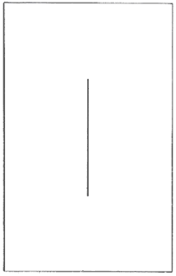
Figura A.3. Muestra simple | Figure A.3. Simple Sample
Nota 3. Para la prueba de cueros delgados, se obtienen casi los mismos resultados utilizando muestras más sencillas, de la forma mostrada en la Figura A.3, con un corte largo en línea recta de 20 mm en lugar de la abertura. | Note 3. For the testing of thin leathers, almost the same results are obtained using simpler samples, as shown in Figure A.3, with the a long cut in a straight line of 20 mm instead of the opening.
Apéndice B | Appendix B
Método de Prueba para la Determinación de la Permeabilidad del Cuero al Vapor de Agua | Test Method for the Determination of the Permeability of Leather to Water Vapor
El presente apéndice establece el método para medir la permeabilidad del cuero al vapor de agua, de tal forma que puede aplicarse a toda clase de cueros. | This appendix establishes the method to measure the permeability of leather to water vapor, in a manner that might be applied to all kinds of leathers.
B.1 Principio del método | B.1 Principle of the method
La probeta de cuero se sujeta alrededor de la boca de una botella que contiene un desecante sólido y se somete a una corriente rápida de aire en un local acondicionado. El aire circula en el interior de la botella manteniendo el desecante en movimiento. La botella se pesa periódicamente para determinar la masa de vapor que pasa a través del cuero y es absorbido por el desecante. | The leather test specimen is clamped around the mouth of a bottle that contains a solid desiccant and is exposed to a rapid stream of air in a conditioned room. The air circulates inside the bottle holding the desiccant in motion. The bottle is weighed periodically to determine the mass of steam that passes through the leather and which is absorbed by the desiccant.
B.2 Aparatos y equipo | B.2 Devices and instruments
- Botellas con tapón roscado, cortado para dejar una abertura circular (véase Figura B.1). El cuello de cada botella deberá tener un acabado final plano perpendicular a las paredes interiores del cuello. El orificio circular del tapón deberá tener el mismo diámetro que la pared interior del cuello de la botella (30 cm aproximadamente). | a) Bottles with a screw cap, cut to allow a circular opening (see Figure B.1). The neck of each bottle must have a final finish perpendicular and flat to the interior walls of the neck. The circular orifice of the cap must have the same diameter as the inner wall of the bottle neck (30 cm approximately).
- Artificio en forma de disco impulsado por un motor eléctrico, que gire a 75 ± 5 rpm, destinado a sostener las botellas. Las botellas deberán estar colocadas sobre el disco con un eje paralelo al árbol y separadas de él 67 mm (véase Figura B.2). | b) Disc-shaped artifice boosted by an electric motor, rotating at 75 ± 5 rpm, designated to support the bottles. The bottles must be placed on the disk with an axis parallel to the shaft and separated from it by 67 mm (see Figure B.2).
Figura B.1. Botella con tapón roscado | Figure B.1. Bottle with screw cap

Figura B.2. Soporte de las botellas de prueba | Figure B.2. Support of the Test Bottles
c) Ventilador que consiste en tres aspas planas dispuestas en planos inclinados de 120° uno respecto al otro, colocado delante de las bocas de las botellas. Los planos de las aspas pasan por la prolongación del árbol del disco. Las medidas aproximadas de las aspas son de 90 mm por 75 mm. El lado mayor es el más próximo a las bocas de las botellas de las que pasa a una distancia no mayor de 15 mm. El ventilador deberá ser impulsado por un motor de 1 500 rpm ± 250 rpm. El aparato se deberá utilizar en una habitación acondicionada a una temperatura de 293 K ± 2 K (20 °C ± 2 °C) y a una humedad relativa de 65 ± 2 por ciento. | c) A fan that consists of three flat blades positioned in an inclined plane of 120 ° respectively to each other, positioned in front of the mouths of the bottles. The planes of the blades pass through the drive shaft extension disc. The approximate measurements of the blades are 90 mm by 75 mm. The larger side is the closest to the mouths of the bottles through which ut passes at a distance not exceeding 15 mm. The fan must be powered by a motor of 1 500 rpm ± 250 rpm. The device must be used in a room conditioned to a temperature of 293 K ± 2 K (20 ° C ± 2 ° C) and at a relative humidity of 65 ± 2 percent.
d) Balanza analítica con una resolución de ± 1 mg o mejor. | d) Analytical scale with a resolution of ± 1 mg or better.
e) Dispositivo para medir el tiempo. | e) Device for measuring time.
f) Calibrador con nonio con una aproximación de 0.1 mm, para medir el diámetro interno del cuello de las botellas. | f) Calibrator with vernier that has an approximation of 0.1 mm, to measure the internal diameter of the neck of the bottles.
B.3 Reactivos y materiales | B.3 Reactives and materials
Gel de sílice, recientemente secado en una estufa a 398 K ± 5 K (125 °C ± 5 °C) durante 16 horas, como mínimo, y enfriado en una botella cerrada durante al menos seis horas. El tamaño de las partículas de gel deberá ser lo suficientemente grande para que no pase por un tamiz de malla DGN 3M (malla de 2 mm). El gel de sílice se deberá tamizar antes del secado con el fin de separar pequeñas partículas y el polvo. El gel de sílice no se deberá utilizar si está a una temperatura mayor que la de las probetas de cuero a probar. | Silica gel, dried recently in an oven at 398 K ± 5 K (125 ° C ± 5 ° C) for 16 hours, as minimum, and cooled in a closed bottle for at least six hours. The size of the gel particles must be large enough to not pass through a sieve of mesh DGN 3M (2 mm mesh). The silica gel must be screened prior to drying in order to separate small particles and dust. The silica gel should not be used if it is at a temperature higher than the leather test specimens to be tested.
B.4 Procedimiento | B.4 Procedure
B.4.1 Cortar cuadros de 50 mm por lado del cuero para el que se va a determinar la permeabilidad al vapor de agua. | B.4.1 Cut squares of 50 mm on the side of the leather for the one for which the permeability to water vapor will be determined .
B.4.2 Raspar ligeramente la probeta del lado de la flor para eliminar la capa de acabado del cuero la cual disminuye su permeabilidad, de la manera siguiente: | B.4.2 Scrape the test specimen slightly from the grain side in order to eliminate the finish of the leather surface which reduces permeability, as follows:
a) Colocar el trozo de cuero sobre una mesa con la cara de flor hacia arriba. | a) Place the piece of leather on a table with the grain side facing up.
b) Raspar 10 veces en varias direcciones bajo una carga de unos 200 g, como la ejercida por la presión de la mano, con un trozo de lija de grano 180. | b) Scrape 10 times in various directions under a load of 200 g, similar to the pressure exerted by hand, with a piece of 180 grit sandpaper.
B.4.3 Cortar una probeta circular, del trozo de cuero raspado, cuyo diámetro sea igual al diámetro exterior de los cuellos de las botellas (34 mm aproximadamente). | B.4.3 Cut a circular test specimen, from the scraped piece of leather, whose diameter equals the outside diameter of the necks of the bottles (34 mm approximately).
B.4.4 Llenar cada botella, aproximadamente hasta la mitad, con el gel de sílice recientemente secado. Sujetar la probeta, con el lado de la flor hacia el exterior, sobre la boca de la botella. Colocar la botella en el dispositivo que las sostiene sobre la máquina y poner el motor en marcha. | B.4.4 Fill each bottle with the recently dried silica gel, approximately halfway. Hold the test specimen with the grain side outwards, over the mouth of the bottle. Place the bottle on the device that holds the machine and start the engine.
B.4.5 Medir con el calibrador, en dos direcciones en ángulo recto, el diámetro interno del cuello de una segunda botella, con una aproximación de 0.1 mm. | B.4.5 Measure with the calibrator in two directions at right angles, the inner diameter of a second bottle neck, with an accuracy of 0.1 mm.
B.4.6 Calcular el diámetro medio, d, en milímetros. | B.4.6 Calculate the average diameter, d, in millimeters.
B.4.7 Cerrar la unión entre la probeta y el cuello de la botella, en caso de ser necesario. | B.4.7 Close the junction between the test specimen and the neck of the bottle, if is necessary.
Nota 1. En el caso de probetas de cuero cuyo espesor exceda de 3 mm, es necesario efectuar el cierre con cera de abeja. Las probetas de cuero ligero también deberán ser cerradas con cera de abeja cuando su permeabilidad sea baja o cuando tengan la cara de la flor grabada.  Excepto para cueros especialmente duros o impermeables, no es necesario cerrar la junta de la probeta con el cuello de la primera botella, debido a que la rotación preliminar en ésta sirve solamente para llevar la probeta a un equilibrio con el flujo constante de vapor de agua. | Nota 1. In the case of leather test specimens whose thickness exceeds 3 mm, it is necessary to perform the seal with beeswax. The light leather test specimens should also be sealed with beeswax when their permeability is low or when their face grain side is engraved.  Except for those special rigid leathers or impermeable leathers is not necessary to seal the junction of the test specimen with the first bottle neck, due to the fact that the preliminary rotation of this only serves to take the test specimen to a balance with the constant flow of water vapor.
B.4.8 Calentar una segunda botella y aplicar una capa delgada de cera de abeja sobre la superficie final del cuello de la botella. | B.4.8 Heating a second bottle and applying a thin layer of beeswax on the end surface of the neck of the bottle.
B.4.9 Detener el motor y sacar la primera botella, después de que la máquina ha girado más de 16 horas y menos de 24 horas. Poner en la segunda botella aproximadamente la mitad de la cantidad de gel de sílice que es necesario para llenarla. Separar la probeta de la primera botella y sujetar con la cara de la flor hacia el interior sobre la boca de la segunda botella. | B.4.9 Stop the motor and remove the first bottle, after the machine has rotated more than 16 hours and less than 24 hours. Bring the second bottle approximately with half of the amount of silica gel that requires to be filled. Separate the test specimen from the first bottle and hold it with the grain face inwardly over the mouth of the second bottle.
Nota 2. Si el cuero que se ha de probar es del tipo de los que exigen una aplicación de cera de abeja sobre el cuello de la segunda botella, ésta se deberá calentar en una estufa a 323 K (50 °C) antes de introducir el gel de sílice y luego se sujeta el cuero. | Nota 2. If the leather that is the object of the test is one of the kind that requires beeswax application over the second bottle neck, this must be heated in an oven at 323 K (50 ° C) before introducing the silica gel and later hold the leather.
B.4.10 Determinar la masa de la segunda botella con la probeta y el gel de sílice en el mínimo tiempo posible, y anotar el tiempo en el que se efectúa la pesada. Colocar la botella en el dispositivo para sostenerla sobre la máquina y poner el motor en marcha. | B.4.10 Determine the mass of the second bottle with the test specimen and the silica gel in the shortest possible time, and record the time in which the weighing is performed. Place the bottle on the device to hold the machine and put the engine running.
B.4.11 Parar el motor y pesar la botella después de que la máquina ha girado más de siete horas y menos de 16 horas. Anotar el tiempo en el cual se ha efectuado la segunda pesada. | B.4.11 Stop the Engine and weight the bottle after the machine has rotated more than seven hours and less than 16 hours. Record the time in which the weighing is performed.
B.5 Expresión de resultados | B.5 Expression of results
La permeabilidad del cuero al vapor de agua se determina con la ecuación siguiente: | The permeability of leather to water vapor is determined with the following equation:
Donde: | Where:
P = Permeabilidad al vapor de agua en (mg/cm²)/h. | P = Permeability to water vapor in (mg/cm²)/h.
d = Diámetro medio. | d = Average Diameter.
t = Tiempo en minutos entre la primera y la segunda pesada. | t = Time in minutes between the first and second weighting
m = Aumento de masa en miligramos entre las dos pesadas. | m = Mass increase in milligrams between the two weightings.
Apéndice C | Appendix C
Método de Prueba para la Determinación del pH de un Extracto Acuoso de Cuero | Test Method for the Determination of pH of an Aqueous Extract of Leather
El presente apéndice establece el método para determinar el pH y Δ pH de un extracto acuoso de cualquier tipo de cuero. | This appendix establishes the method to determine pH and Δ pH of an aqueous extract of leather of any kind.
C.1 Principio del método | C.1 Principle of the method
Se prepara un extracto acuoso de una parte del cuero bajo ensayo, y se mide el pH del extracto, usando un potenciómetro. | An Aqueous Extract of Leather is prepared for testing and the extract of the pH is measured using a potentiometer.
Δ pH es la diferencia en los valores de pH de una solución (extracto acuoso de cuero), antes y después de que se diluya en una relación 1:10. Indica si es una solución de ácidos o bases fuertes. El valor de Δ pH no deberá ser mayor de 1.0. Si el valor de Δ pH es grande, indica la presencia de ácidos o bases fuertes y ausencia de sales reguladoras, si es pequeño, indica la presencia de ácidos o bases fuertes y notables cantidades de sales reguladoras, o la presencia de ácidos o bases débiles, independientemente de la existencia de sales reguladoras. Puesto que el grado de disociación de los ácidos y bases débiles aumenta con el grado de dilución, el valor de Δ pH sólo es válido como criterio para discernir la presencia de ácidos o bases fuertes para el caso de extractos acuosos del cuero con un pH inferior a 4 o superior a 10. | Δ pH is the difference between the pH values of a solution (Aqueous Extract of Leather), before and after diluting it in a ratio 1:10. Indicates whether it is a solution of strong acids or bases. The pH value of Δ should not be greater than 1.0. If the pH value of Δ is ​​large, indicates the presence of strong acids or bases and absence of regulating salts, if small, indicates the presence of strong acids or bases and considerable quantities of regulating salts, or the presence of weak acids or bases regardless of the existence of regulating salts. Since the degree of dissociation of weak acids and bases increases with the degree of dilution, the pH value of Δ will be only ​​valid as criteria to detect the presence of strong acids or bases for the case of aqueous extracts of the leather with a pH below to 4 or above to 10.
C.2 Reactivos y materiales | C.2 Reactives and materials
- Agua destilada, recientemente hervida en recipiente de vidrio pobre en álcalis o agua bidestilada, en ambos casos con un pH comprendido entre 6.0 y 7.0 y con una conductividad específica no mayor a 2 x 10⁻⁶ Ohm⁻¹ cm⁻¹ a 293 K (20 °C). | - Distilled water, recently boiled in a glass container low in alkali or distilled water, in both cases with a pH between 6.0 and 7.0 and with specific conductivity not greater than 2 x 10-⁶ ohm-¹ cm-¹ to 293 K (20 ° C).
- Solución reguladora de pH. Se emplea para ajustar el potenciómetro y puede ser solución 0.05 M de ftalato ácido de potasio de pH 4.0 ± 0.02 a 293 K (20 °C) o solución 0.01M de tetraborato disódico de pH 9.22 ± 0.2 a 293 K (20 °C). | - pH Regulating solution. Which is used to adjust the potentiometer and may contain solution of 0.05 M potassium hydrogen phthalate of pH 4.0 ± 0.02 to 293 K (20 ° C) or 0.01 M disodium tetraborate solution of pH 9.22 ± 0.2 to 293 K (20 ° C) .
- Material común de laboratorio. | - e) Common laboratory material.
C.3 Aparatos y equipo | C.3 Devices and instruments
a) Potenciómetro para mediciones de pH con electrodo de vidrio, con los siguientes requerimientos: capaz de medir pH de 0 a 14 con una precisión de 0.01 pH (escala con divisores de 0.01 pH). El electrodo de vidrio deberá llevar un electrodo de referencia separado o incorporado y estar previamente calibrado con una solución reguladora de pH conocido. | a) Potentiometer for pH measurements with glass electrode, with the following requirements: able to measure pH from 0 to 14 with an accuracy of 0.01 pH (scale with dividers of 0.01 pH). The glass electrode must contain a reference electrode separated or incorporated and be pre-calibrated with a regulating solution of known pH.
Son adecuados los electrodos de vidrio de membrana esférica o cilíndrica. Es recomendable el uso de los electrodos de vidrio de empleo universal, en la escala total de 0 a 14, cuyas primeras deficiencias frente a los álcalis se manifiestan hasta valores de pH mayores de 12.5. | The glass electrodes of spherical or cylindrical membrane are suitable. The utilization of glass electrodes of universal use is recommend in the full scale of 0 to 14, whose first deficits to alkalis appear until pH values become ​​greater than 12.5.
Para mediciones de pH con potenciómetro de electrodos de vidrio, es necesario calibrar los electrodos de vidrio con soluciones de pH conocido. La exactitud de la medida es mayor, mientras más pequeña sea la diferencia de pH entre el valor medido y el valor de calibración. Esta diferencia no deberá alejarse, en lo posible, de ± 2 unidades de pH. En general es suficiente la calibración con una sola solución reguladora de calibración, pero se deberán efectuar calibraciones periódicas usando dos soluciones reguladoras diferentes. | When measuring pH with a glass electrode potentiometer, it is necessary to calibrate glass electrodes with a known pH solutions. The measurement accuracy is higher, when obtaining a smaller difference of pH between the measured value and the calibration value. This difference should not be far from, if possible, ± 2 pH units. Normally the calibration with a single regulating calibration solution is sufficient, but periodic calibrations should be made using two different regulating solutions.
Los extractos acuosos de cueros engrasados ensucian la membrana del electrodo. En tal caso, es conveniente frotar la membrana con algodón humedecido con acetona o sumergir el electrodo en una mezcla de acetona-agua. Después de este lavado con acetona, se deberá mojar nuevamente el electrodo con agua destilada. | The aqueous extracts of greased leather, stain the membrane of the electrode. In such case, it is desirable to rub the membrane with cotton wetted with acetone or immerse the electrode in an acetone-water mixture. After washing it with acetone, the electrode must get wet again with distilled water.
b) Agitador mecánico ajustado a una velocidad de 50 ± 10 rpm. | b) Mechanical stirrer adjusted to a speed of 50 ± 10 rpm.
c) Balanza analítica con una resolución de 0.05 g o mejor. | c) Analytical scale with a resolution of 0.05 g or better.
d) Frascos de polietileno de boca ancha, de 200 cm³ de capacidad, con tapón de polietileno o frascos similares de vidrio pobre en álcalis, con tapón esmerilado. | d) Polyethylene bottles of wide mouth, with a capacity of 200 cm3, cap of polyethylene or similar alkali-poor glass bottles, with a ground glass stopper.
e) Probetas de 100 cm³, con divisiones de 1 cm³. | e) Test specimens of 100 cm³, with divisions of 1 cm³.
f) Matraces de 100 cm³, de precisión normal. | f) Flasks of 100 cm³, of normal precision.
g) Pipeta de 10 cm³, de precisión normal. | g) Pipettes of 10 cm³, of normal precision.
C.4 Procedimiento | C.4 Procedure
C.4.1 Preparar el extracto agitando fuertemente a mano, durante 30 segundos, 5 g ± 0.1 g de cuero molido con 100 cm³ de agua en un frasco de polietileno o vidrio, con objeto de producir una humidificación uniforme del polvo de cuero. Revolver con el agitador mecánico por un tiempo de 16 a 24 horas. | C.4.1 Prepare the extract by a strong movement of hand stirring for 30 seconds, 5 g ± 0.1 g of milled leather with 100 cm3 of water in a polyethylene bottle or glass, in order to produce a uniform wetting of leather powder. Stirring with a mechanical stirrer for 16 to 24 hours.
C.4.2 Determinar el pH del extracto original sin filtrar. | C.4.2 Determine the original pH extract without filtering.
C.4.3 Para determinar el Δ pH, medir con una pipeta 10 cm³ del extracto original y diluir con agua a 100 cm³ en un matraz aforado. Lavar el electrodo con 20 cm³ de esta solución y proceder a la medición del pH de la solución diluida. | C.4.3 In order to determine the Δ pH, measure with a pipette 10 cm³ of the original extract and dilute it with water in a volumetric flask. Wash the electrode with 20 cm³ of this solution and proceed to measure the pH of the diluted solution.
La determinación de las lecturas de los valores de pH del extracto original y del diluido, se deberán determinar con una exactitud de 0.01 a 0.02 unidades de pH y reportarse de igual forma. | The determination of the readings of pH of the original extract and the diluted extract must be determined with a precision of 0.01 to 0.02 units of pH and likewise be reported.
C.5 Expresión de resultados | C.5 Expression of results
El informe de la prueba deberá tener los siguientes datos como mínimo. | The test report should contain at least the following data:
- Referencia al método que establece la presente Norma. | - Reference the method established by this Standard.
- Detalles de cualquier variación de las condiciones prescritas de la prueba. | - Details of any variation of condition prescribed in test.
- Lectura de los pH obtenidos para la solución inicial (extracto de cuero) y de la solución diluida. | - The pH reading obtained for the initial solution (extract of leather) and for the diluted solution.
- Valor de Δ pH evaluado con los valores de pH obtenidos del extracto del cuero y de la solución diluida. | - Value of Δ pH assessed with the pH values ​​obtained from the extract of the leather and the diluted solution.
Guía de Referencia I | Reference Guide I
Procedimiento para Ajuste del Equipo de Prueba de Impacto | Procedure for Adjustment of the Impact Test Equipment
El contenido de esta guía es un complemento para la mejor comprensión de la Norma y no es de cumplimiento obligatorio. | The content of this guide is a complement for a better comprehension of the Standard, and it is not mandatory.
Introducción | Introduction
Para obtener una energía de impacto de 101.7 J + 2 J, se requiere determinar la altura a la que será colocado el percutor, que producirá dicho valor de energía, para lo cual puede efectuarse el procedimiento siguiente: | In order to obtain an impact energy of 101.7 J + 2 J, it is required to determine the height at which the striker that will produce said energy value will be placed, for which the following procedure can be applied:
I.1 Se determina la altura (h) teórica requerida, tanto para producir una energía de impacto de 101.7 J como de 103.7 J (101.7 J + 2 J) aplicando las expresiones siguientes: | I.1 The required theoretical height (h) is determined, in order to produce an impact energy of 101.7 J and 103.7 J (101.7 J + 2 J) by applying the following formulas:
Donde: | Where:
E_{p1} y E_{p2} es la energía potencial requerida, cuyos valores a sustituir serán 101.7 J y 103.7 J, respectivamente. | E_{p1} and E_{p2} is the required potential energy, whose values ​​to be replaced will be 101.7 J and 103.7 J, respectively.
g es la aceleración de gravedad, igual a 9.8 m/s². | g is the gravity acceleration, equals to9.8 m/s².
m es el valor de la masa del percutor, en kg. | m is the mass value of the striker, in kg.
I.2 Se obtiene el tiempo calculado (t_{c1}) y (t_{c2}) para la altura adoptada (h) y la aceleración de la gravedad (g) correspondientes, mediante la siguiente fórmula para caída libre respectivamente: | I.2 The calculated (t_{c1}) and (t_{c2}) time for the adopted height (h) and the acceleration of gravity (g) correspondently, are obtained by the following formula for free fall, respectively:

I.3 Se coloca el percutor a una altura (h) dentro del intervalo de alturas h₁ y h₂ obtenidas según se indica en el numeral I.1. | I.3 The striker is placed at a height (h) within the interval of the obtained heights h₁ and h_{2,} as the indicated in section I.1.
I.4 Se ajustan los sensores de velocidad en el punto de inicio y punto final de caída. | I.4 The speed sensors are adjusted s at the start point and at the end point of the fall.
I.5 Se deja caer el percutor sin probeta. | I.5 The striker is dropped without the test specimen
I.6 Se registra la lectura de tiempo real (t_{r}) registrada en el sensor de velocidad cuyo valor estará comprendido entre t_{c1} y t_{c2}. | I.6 Record the reading of the actual time (t_{r}) that is shown in the speed sensor, which value should be between t_{c1} and t_{c2}.
I.7 En caso de que el valor de t_{r} no esté dentro del intervalo de t_{c1} y t_{c2}, se repetirá el ensayo nuevamente modificando la altura o la masa del percutor, hasta obtener un valor t_{r} que cumpla dicha condición. | I.7 If the value of t_{r} is not within the interval of t_{c1} and t_{c2} , the test will be repeated again modifying the height and mass of the striker, until obtaining a t_{r} value that meet such condition.
I.8 En caso de contar con un dispositivo que mida la velocidad de impacto, se determinará directamente la energía conforme a la expresión indicada a continuación, y cuyo valor caerá dentro del intervalo de 101.7 J a 103.7 J: | I.8 In the case of having a device that measures the impact speed, the energy will be directly determined according to the expression indicated below, and which vale should be within the interval from 101.7 J to 103.7 J:

Donde: | Where:
E_{c} es la energía cinética de impacto real, en J. | E_{c} is the kinetic energy of real impact, in J.
m es el valor de la masa del percutor, en kg. | M is the mass value of the striker, in Kg.
v es la velocidad de impacto, en m/s. | v is the impact velocity, in m/s.
Ejemplo: | Example:
En un laboratorio se tiene un percutor de 21.5 kg, para el cual la altura teórica requerida para producir una energía de impacto de 101.7 J hasta 103.7 J se estima como sigue: | In laboratory a striker of 21.5 Kg is kept, for which the required theoretical height to produce an impact is from 101.7 J to 103.7 J and the same is estimated as follows:
Para estas alturas se tienen tiempos de caída calculados t_{c1} y t_{c2} de: | For these heights the calculated period of fall t_{c1} and t_{c2} are:
Suponiendo que el tiempo real medido es de 0.311 s, dicho valor cae fuera del rango de tc1 y tc2, por lo que el ensayo se repetirá hasta obtener un valor entre estos últimos dos parámetros. | Assuming that the real time is 0311 s, such value falls outside the range of TC1 and TC2, therefore the test will be repeated until obtaining a value between these two parameters.
Si para este caso se dispone de un medidor de velocidad, y se obtiene un valor de, por ejemplo, 2.98 m/s, se puede determinar directamente si se cumple con el valor de energía requerida, como sigue: | If there is a velocity meter for this specific case, and, for example, a value of 2.98 m / s is obtained, one can determine directly whether it complies with the required energy value, as follows:

Debido a que el valor obtenido está por debajo de 101.7 J, el ensayo se repetirá hasta quedar dentro del intervalo de valores entre E_{p1} y E_{p2}. | Since the value obtained is lower than 101.7 J, the test will be repeated until it is within the range of E_{p1} y E_{p2}.
Dado en la Ciudad de México, Distrito Federal, a los dieciséis días del mes de diciembre de dos mil nueve.- El Secretario del Trabajo y Previsión Social, Javier Lozano Alarcón.- Rúbrica. | Issued in the City of Mexico, Distrito Federal, on December 16th of two thousand and nine.- Secretary of Labor and Social Welfare, Javier Lozano Alarcón.- Signed.

